UNIVERZITA PALACKÉHO OLOMOUC

PEDAGOGICKÁ FAKULTA

ÚSTAV SPECIÁLNĚPEDAGOGICKÝCH STUDIÍ

**Muzikoterapie jako volnočasová aktivita na internátě**

**MŠ, ZŠ a PrŠ Znojmo**

Bakalářská práce

Autor práce: Pavlína Prokůpková

Vedoucí práce: prof. PaedDr. Milan Valenta, Ph. D.

2011

PALACKY UNIVERSITY OLOMOUC

FACULTY OF EDUCATION

INSTITUTE OF SPECIAL EDUCATION STUDIES

**Music therapy as free time activity at boardinghouse**

**MŠ, ZŠ a PrŠ Znojmo**

Final thesis

Autor: Pavlína Prokůpková

Supervisor: prof. PaedDr. Milan Valenta, Ph. D.

2011

Prohlašuji, že předložená bakalářská práce je mým původním autorským dílem, které jse vypracovala samostatně. Veškerou literaturu a další zdroje, z nichž jsem při vypracování čerpala, v práci řádně cituji a jsou uvedeny v seznamu použité literatury.

V Olomouci dne ....................

........................................

Pavlína Prokůpková

**Poděkování**

Ráda bych poděkovala panu prof. PaedDr. Milanu Valentovi, Ph. D. za rady a odborné vedení při vzniku této bakalářské práce. Také bych ráda poděkovala paní Pavlíně Prokůpkové za její čas a cenné informace, které pro tuto práci byly nezbyné.

Pavlína Prokůpková

**OBSAH**

**ÚVOD ....................................................................................................................................... 5**

**1 MENTÁLNÍ RETARDACE ...................................................................................... 7**

1.1 Pojem a definice ........................................................................................................ 7

1.2 Klasifikace mentální retardace .................................................................................. 8

1.3 Charakteristika projevů MR ...................................................................................... 9

1.4 Etiologie MR ........................................................................................................... 11

1.5 Psychologické zvláštnosti jedinců s MR ................................................................. 13

**2 MŠ, ZŠ a PrŠ ZNOJMO ........................................................................................... 14**

2.1 Struktura MŠ, ZŠ a PrŠ Znojmo ............................................................................. 14

2.2 Internát MŠ, ZŠ a PrŠ Znojmo ................................................................................ 15

2.2.1 Základní informace o internátě ...................................................................... 16

2.2.2 Režim internátu .............................................................................................. 17

2.2.3 Popis dne ........................................................................................................ 18

2.2.4 Kulturní, sportovní a společenské akce internátu .......................................... 19

**3 MUZIKOTERPIE ..................................................................................................... 23**

3.1 Vymezení základních pojmů ................................................................................... 23

3.2 Historický vývoj muzikoterpie ................................................................................ 24

3.3 Osobnost Lubomíra Holzera ................................................................................... 27

3.4 Celostní muzikoterapie ........................................................................................... 28

3.5 Muzikoterapeutické nástroje ................................................................................... 32

3.5.1 Tibetské mísy ................................................................................................. 32

3.5.2 Didgeridoo ..................................................................................................... 32

3.5.3 Djembe ........................................................................................................... 33

3.5.4 Šamanský buben ............................................................................................ 34

3.5.5 Brumle ............................................................................................................ 34

3.5.6 Hlas jako nástroj ............................................................................................. 35

**4 MUZIKOTERAPIE JAKO VOLNOČASOVÁ AKTIVITA NA MŠ, ZŠ a PrŠ ZNOJMO ............................................................................................................................... 38**

4.1 Muzikotereapeutické vybavení na internátě ............................................................ 38

4.2 Cíle muzikoterapie .................................................................................................. 38

4.3 Metodický popis jednotlivých muzikoterapeutických sezení ................................. 39

4.3.1 Receptivní muzikoterapie .............................................................................. 39

4.3.2 Aktivní muzikoterapie .................................................................................... 42

4.4 Hodnocení muzikoterapie ....................................................................................... 53

**ZÁVĚR ................................................................................................................................... 57**

**SEZNAM POUŽITÉ LITERATRY .................................................................................... 58**

**SEZNAM OBRÁZKŮ .................................................................................................... 60**

**SEZNAM PŘÍLOH ............................................................................................................... 72**

**Úvod**

V dnešní době často slyšíme o problémech vyskytujících se s výchovou a vzděláváním mládeže. Děti jsou přehlcené množstvím informací, které se na ně valí ze všech stran a podléhají únavě, stresu nebo bojují s hyperaktvitou a neurózami. U dětí s mentálním postižením se dále přidává problém s volným časem. Na rozdíl od dětí bez postižení, mají ti s MR přebytek volného času, který neumí efektivně sami využít.

Současné školství prochází zásadními změnami. Do popředí se dostávají moderní a alternativní výukové formy a metody, které pomáhají dětem srovnat se se sebou samými, relaxovat, efektivně se učit a rozvíjet se ve všech směrech.

Právě prvky muzikoterapie, pokud jsou vhodně včleněny do vzdělávacího a výchovného procesu, jsou jednou z možností, jak dětem pomoci zvládat civilizační zátěž. Muzikoterapie zprostředkovává dětem s mentálním postižením netradiční poznání hudby i hudebních nástrojů, pomáhá jim zbavit se komplexů a stresu z vlastního hudebního projevu, nabízí cestu k poznání sebe sama a učí je vyjadřovat své pocity a nálady. Děti mají možnost „hudebně se realizovat“, zažít úspěch nezávisle na míře hudebního nadání. Muzikoterapie umožňuje vybití přebytečné energie , nabízí hlubokou relaxaci a s tím spojené uvolňování psychických i fyzických bloků a celkovou harmonizaci organismu.

Cílem této práce je popsat volnočasové aktivity na internátě MŠ, ZŠ s PrŠ Znojmo se zaměřením na muzikoterapii, která zde probíhá úspěšně již pátým rokem, přiblížit její techniky a metody.

Bakalářská práce má tuto strukturu: v první řadě se zabývá teorií mentálního postižení, popisem internátu MŠ, ZŠ s PrŠ Znojmo. Následuje úvod do muzikoterapie, historický náhled na muzikoterapii, dále jsou zde vymezeny základní muzikoterapeutické směry, rozepsány netradiční nástroje, holistická metoda Lubomíra Holzera. Nakonec jsou zde rozebrány metody práce s dětmi přímo na pracovišti internátu MŠ, ZŠ a PrŠ Znojmo.

Praktické využití technik je ukázáno na konkrétním metodickém popisu relaxační i aktivní muzikoterapie.

**1. Mentální postižení**

**1.1 Pojem a definice**

Nejedna diskuze byla věnována objasnění vztahu mezi pojmy mentální postižení a mentální retardace. Někteří odborníci je vnímají jako synonyma, další v nich vidí rozdíl související s rozsahem obou pojmů.

Dle Vaškova výkladového slovníku Špeciálna pedagogika (Vašek, 1994) je mentální postižení střešní pojem užívaný v pedagogické dokumentaci. Zahrnuje a orientačně označuje všechny jedince s IQ pod 85. Mentální postižení má tedy širší rozsah a používáme ho jako zastřešující termín pro snížení inteligence na rozličném etiologickém podkladě.

(Kozáková, 2005, s.17)

Vlastní termín mentální retardace (z lat.*mens.,* 2. P. *mentis* = mysl, retardare = zdržet, zaostávat, retardatio = zdržení, omeškání) byl zaveden na poč. 20. Století Americkou společností pro mentální deficienci. Teprve po konferenci Světové zdravotnické organizace se v začal šířeji používat v odborné terminologii.

Mentální retardace je jev nesmírně složitý vzhledem k celé řadě faktorů, kterými může být determinován, proto stanovení definice je spojeno se značnými těžkostmi. Z toho důvodu existuje v současnosti v naší i světové literatuře řada definic. Nejednotnost v označení defektu vyplívá především ze zdůraznění některých hledisek a teoretických postojů autorů.

Z pohledu biologických faktorů je mentální retardace pojímána jako „trvalé poškození poznávací činnosti, která vzniká v důsledku organického poškození mozku“.

Sociální hledisko je v definicích zastoupeno tezí o trvalém snížení schopnosti jedince plně se socializovat.

(Ludíková, 2003, s.157)

Mentální postižení je souhrnné označení vrozeného defektu rozumových schopností. V posledních letech je zdůrazňovan pojem „člověk s postižením“. Toto sousloví upozorňuje, že se za pojmem skrývá především lidská bytost. Až sekundárně je zmíněno určité omezení spojené se specifickými vlastnostmi.

Dalším trendem, který se objevuje v zahraničí i u nás, je označení „lidé s problémy v učení“, který označuje nejčastější obtíže těchto lidí a laikům zároveň umožňuje představit si, s čím potřebují pomoci. U nás se pak v poslední době prosazuje termín „lidé se specifickými potřebami“.

**1.2 Klasifikace mentální retardace**

Složitost definování MR se odráží i ve složitosti klasifikačních systémů. Mentální retardaci lze hodnotit podle nejrůznějších kritérií. Např. podle etiologie, klinických symptomů, vývojových období, podle hloubky postižení, stupně inteligence ...

Podle klasifikace nezávisle na stupni postižení se mluví o dvou typech-  **eretický** (neklidný, verzatilní) typ je charakterizován prchlivostí, neklidem, útlum a vzruch se u něj velmi rychle střídají. V citové oblasti můžeme pozorovat nestálost, rychlost ve změnách emocí, slabou vůli, neschopnost soustředit se ...druhý typ je tzv. **apatický** (netečný, torpidní) - procesy útlumu a vzruchu jsou až chorobně zpomalené, charakteristické jsou pomalé, těžkopádné pohyby, tiché, klidné chování, vyskytují se i stereotypní automatické pohyby.¨

**Klasifikace z historického hlediska**

V roce 1968 Světová zdravotnická organizace (WHO) v rámci 8. revize mezinárodní klasifikace nemocí, úrazů a příčin smrti vymezila jednotlivé stupně pomocí IQ. Mentální retardace byla rozdělena do tří skupin:

- Lehká (debilita)

- Střední (imbecilita)

- Těžká (idiotie)

Od devadesátých let je užíváno 10. revize. Ta s sebou přináší významné aspekty- pejorativnost názvů a snahu omezit jejich používání. Nepočítá jen se třemi stupni, ale vyčlenila čtyři základní stupně.

**Klasifikace dle hloubky postižení**

Nejčastěji užívaným kritériem hodnocení postižení bývá jeho závažnost, kvantita úbytku. Lze ji určit srovnáním úrovně schopností jedince s tzv. „normou“, v případě mentální retardace se vychází z psychologické diagnostiky inteligence.

Rozdělení jednotlivých stupňů mentální retardace podle Mezinárodní klasifikace nemocí ( MKN – 10)

|  |  |  |
| --- | --- | --- |
| Kódová čísla | Slovní označení | Pásmo IQ |
| F70 | Lehká mentální retardace | 50 – 69 |
| F71 | Středně těžká mentální retardace | 35 - 49 |
| F72 | Těžká mentální retardace | 20 – 34 |
| F73 | Hluboká mentální retardace | 0 – 19 |
| F78 | Jiná mentální retardace |  |
| F79 | Nespecifikovaná mentální retardace |  |

**1.3 Charakteristika projevů MR**

Lehká mentální retardace

IQ osob s lehkou mentální retardací se pohybuje přibližně mezi 50-69. Dřívější terminologie se značně lišila, používalo se např. lehká slabomyslnost (oligofrenie), lehká mentální subnormalita, debilita.V tělesné stavbě se osoby s LMR nemusí lišit od populace s běžným intelektem, somatické vady a poruchy motoriky jsou ojedinělé. Opoždění vývoje dítěte bývá malé, retardace se stává zjevnou až na vyšších vývojových úrovních. Diagnóza bývá často stanovena až v předškolním věku nebo po nástupu do školy, kde dítě selhává. Děti většinou navštěvují zvláštní školy, ve výuce mívají problémy se čtením a psaním. U osob s LMR s objevuje opožděný vývoj řeči, sociálních návyků, retardace je zjevná při řešení složitějších úkolů. Ve většině případů se o sebe dokáží sami postarat.

Středně těžká (střední) mentální retardace

IQ osob se středně těžkou mentální retardací se pohybuje v pásmu 35-49. Dříve byla u těchto lidí diagnostikována střední mentální subnormalita, střední slabomyslnost (oligofrenie), imbecilita. Opožďování vývoje bývá zachyceno již v kojeneckém nebo později v batolecím období, potíže jsou již v raném věku zjevné. Řeč u osob se SMR bývá chudá, agramatická, začíná se rozvíjet značně později než u zdravých dětí, artikulace bývá neobratná, často se objevuje dyslalie. Takto postižení lidé si dokáží osvojit jen základy psaní, čtení, počítání. Většinou navštěvují pomocnou školu. Co se týče kognitivních dovedností , obtížně si osvojují pojmy s konkrétním obsahem, nejsou schopni abstrakce. Většinou nejsou schopni se o sebe plně postarat, v dospělosti je zřídka možný samostatný život.

Těžká mentální retardace

IQ osob s těžkou mentální retardací dosahuje hodnot 20-34. V Dřívější terminologii byli označováni jako osoby s těžkou mentální subnormalitou, těžkou slabomyslností (oligofrenie), prostou idiotií. Často můžeme vidět kombinované postižení, tělesné deformity, smyslové vady, poruchy hybného aparátu. Neuropsychický vývoj bývá značně omezen, řeč také omezena. Často sklon k prudkému impulzivnímu chování. Lze vypěstovat návyky sebeobsluhy a jednoduché hygienické návyky.

Hluboká mentální retardace

IQ dosahuje max.20. Dřívější terminologie užívá slov jako těžká mentální subnormalita, hluboká slabomyslnost (oligofrenie), těžká idiotie, idiotie. Neuropsychický vývoj bývá celkově omezen, většinou výrazné omezení pohybu nebo imobilita, inkontinence, časté somatické vady. Osoby s HMR komunikují s okolím neartikulovanými výkřiky, neverbální komunikace- pocity libosti, nelibosti. Typické jsou mimovolní stereotypní pohyby těla. Důležitá je stálá pomoc a dohled.

Jiná mentální retardace

Stanovení stupně intelektu pomocí obvyklých metod je zvláště nesnadné nebo nemožné pro přidružené senzorické nebo somatické poškození, např. u nevidomých, neslyšících, u jedinců s těžkými poruchami chování nebo s tělesným postižením.

Nespecifická mentální retardace

Mentální retardace je prokázána, ale není dostatek informací, aby bylo možno zařazení do jedné ze shora uvedených kategorií.

(Kozáková, 2005, s. 31)

**1.4 Etiologie**

Příčiny mentální retardace v mnoha případech dodnes nelze přesně určit pro jejich značnou symptomatologickou variabilitu a kvantitativní i kvalitativní rozdíly v mentálním deficitu.

Většina autorů dělí příčiny mentální retardace:

ENDOGENNÍ - vnitřní, specificky genetické příčiny

EXOGENNÍ - vnější, působí od okamžiku početí, během gravidity, porodu,

poporodního období a ranného dětství.

Endogenní příčiny MR

Endogenní příčiny MR dělíme na dominantně podmíněné (fakomatósa, neurofibromatósy, Apertův syndrom), recesivně podmíněné (fenilketonurie, galaktosemie, aminoacidurie atd.) , vady podmíněné poruchou sex. chromosomů (Klinefelterův syndrom, Turnerův syndrom, Lesch - Nyhanův syndrom; ne všechny jsou vždy provázeny MR) a vady podmíněné chromosomovými abnormalitami (Downův syndrom, syndrom Cri du chat aj.).

Exogenní příčiny MR

Lehká mentální retardace může vznikat v důsledku zděděné inteligence rodičů a vlivů rodinného prostředí, jedná se o tak zvanou subkulturální mentální retardaci.

Sociální faktory mohou ovlivňovat změnu inteligenčního kvocientu v rozmezí 10-20 bodů. Konkrétně se jedná např. o tyto faktory: chudoba, nestabilní rodinné vztahy, špatné bytové podmínky, nepodnětná výchova v nižších sociálních vrstvách, kulturní a sociální deprivace v rodinách, dětských domovech a dalších institucích.

**V prenatální období** (od početí do porodu) hrozí plodu např. infekce, rtg záření, hormonální poruchy, léky, alkohol a jiné chemické látky.

**V perinatální období** se jedná se zejména o mechanické poškození v průběhu porodu.

**V postnatální období** mluvíme zejména o neuroinfekcích CNS a úrazech hlavy, vliv může mít i nedostatečná výživa. Vliv postnatálních faktorů na vznik mentální retardace je oproti perinatálním, ale zejména prenatálním relativně nejméně častý.

(Ludíková, 2003, s. 159)

**1.5 Zvláštnosti dětí s MR**

Dítě s mentální retardací nelze automaticky přirovnávat k mladšímu „normálnímu“ dítěti, neboť to není jenom otázka kvantitativní, ale dochází i ke změnám kvalitativním. Nejde jen o prosté časové opožďování duševního vývoje, ale o strukturální vývojové změny (Valenta,Müller, 2003)

Úroveň myšlení osob s mentální retardací je konkrétní, vyznačuje se zpomalenou chápavostí, malou schopností zobecňování, primitivností úsudků, ulpíváním na detailech. Bývá charakterizováno jako málo produktivní a chudé. Myšlenkové operace, především analýza a syntéza, nejsou plnohodnotné.

U ostatních psychických procesů rovněž zaznamenáváme určitá specifika. Vnímání mentálně postižených bývá málo diferencované, zpomalené. Projevuje se při něm i celkově snížená aktivita, což vede k povrchnímu poznávání předmětů nebo jevů. Proces vnímání mohou ztěžovat přidružené smyslové vady. Pro paměť je typické pomalé tempo osvojování nových poznatků, nestálost jejich uchování a nepřesnost vybavování. Mechanická paměť převažuje nad pamětí logickou.

U osob s mentálním postižením musíme počítat se zvýšenou sugestibilitou, citovou a volní labilitou, nestálostí nálady či impulsivností. Problémové chování může pramenit ze zvýšené míry agresivity a úzkosti. Dále se u mentální retardace setkáme s nerovnováhou aspirací a výkonů, hyperaktivitou nebo celkovou zpomaleností jednání. Častá je menší slovní zásoba, neobratnost ve vyjadřování, poruchy motoriky a pohybové koordinace (Jakab, 1982).

Každé dítě je ovšem individualitou. Tyto příznaky vzájemně netvoří celistvý syndrom, který by byl vždy přítomný u každého dítěte s mentálním postižením. Často záleží na druhu, hloubce a rozsahu MR.

(Ludíková, 2003, s.163)

**2. MŠ, ZŠ a PrŠ ZNOJMO**

**2.1 Struktura MŠ, ZŠ a PrŠ Znojmo**

Mateřská škola, Základní škola a Praktická škola, Znojmo, Horní Česká 15 je úplná škola, která umožňuje vzdělávání žákům se speciálně vzdělávacími potřebami.

Škola poskytuje vzdělání žákům s lehkým, středně těžkým a těžkým mentálním postižením a žákům s více vadami (imobilní žáci, žáci s poruchou autistického spektra, žáci se zrakovým postižením). Škola má celkem 14 odloučených pracovišť.

Znojmo, Horní Česká 13

V budově se nachází 9 tříd, 2 rehabilitační sály, počítačová učebna, jazyková učebna, kovodílna, dřevodílna, cvičná kuchyň, šicí dílna. V roce 2006 bylo zprovozněno i rehabilitační centrum, které využívají žáci se zdravotním postižením.

Budova je bezbarierová, vybavena schodišťovou plošinou a osobním výtahem, sociálním zařízením a speciálním nábytkem pro imobilní žáky.

Znojmo, Jezuitské náměstí 1

V budově je 8 učeben, cvičný byt (cvičná kuchyň, jídelna, ložnice, obývací pokoj s počítači a televizí), školní družina se 3 hernami, rehabilitační sál.

Znojmo, J. Palacha 2

Praktická škola má kapacitu 20 žáků. Má cvičnou kuchyň, dílnu, rehabilitační sál, počítač, pro imobilní žáky je vybavena schodolezem.

Pracoviště na ul. Mládeže 10

Má tři učebny pro ZŠ speciální, kde rehabilitační péči zajišťují zdravotníci Dětského centra. Dále jsou zde 2 třídy mateřské školy a logopedická pracovna.

Pracoviště na ul. Sv. Čecha 15, Znojmo

Jedna třída mateřské školy.

MŠ a ZŠ při Nemocnici Znojmo

Výuka probíhá na nemocničních odděleních, přímo na pokojích.

Pracoviště při Oblastní Charitě Znojmo, Mašovická 10

Učebna pro individuální výuku žáků s těžkým mentálním postižením.

Pracoviště  při Domově U lesa v Tavíkovicích

Učebna pro individuální výuku žáků s těžkým mentálním postižením.

Znojmo veselá 8

Internát MŠ, ZŠ a PrŠ Znojmo s kapacitou 42 žáků. Děti jsou ubytovány ve 2 - 3 lůžkových pokojích. Internát je vybaven hernami, keramickou dílnou, cvičnými kuchyňkami, společenskou místností. V prostorách internátu je učebna pro žáky s poruchou autistického spektra. V roce 2008 byl zprovozněn osobní výtah a budova se stala bezbariérovou.

**2.2 Internát ZŠ, MŠ a PrŠ Znojmo**

Internát poskytuje dětem ubytování, stravování a výchovu v týdenním provozu (víkendy a prázdniny děti tráví v rodině).

Poskytuje péči dětem, které potřebují speciální vzdělávání a přístup a přitom nemohou nebo nejsou schopny samy denně dojíždět do školy z místa bydliště. Mezi klienty internátu patří ale i děti z velice sociálně slabých rodin ze Znojma, u kterých byl pobyt na internátě zvolen jako kompromis mezi rodinou a dětským domovem.

**2.2.1 Základní informace**

Budova internátu je umístěna v historickém centru města Znojma na rohu ulice Vlkova a Veselá, nachází se tedy v samém srdci historického centra- ve velice klidném, bezprašném prostředí. V blízkosti se rozkládá národní park Podyjí.

Budova internátu má pět podlaží.

V suterénu je kotelna, dílna, skladovací prostory a prádelna.

V přízemí se nachází byt školníka, velká kuchyň a jídelna, zajišťující stravování pro 150 dětí, šatna pro děti.

V prvním poschodí můžeme najít na jedné straně pobyt a 5 pokojů pro chlapce. Na straně druhé se nachází autistická třída a dva pokoje pro chlapce. V obou křídlech je sociální zařízení a kuchyňky. Je zde také kancelář vedoucí vychovatelky.

Druhé poschodí je rozděleno na 2 části. Levá strana budovy se čtyřmi pokoji, pobytem a sociálním zařízením je určena pro menší dívky, pravou stranu, kde je ložnic pět, pobyt a taktéž sociální zařízení, obývají starší dívky. Na patře je keramická dílna, cvičná kuchyňka a izolace.

Třetí patro je taktéž rozděleno do dvou křídel. V levém křídle se nachází poměrně velká klubovna s piánem a výtvarná dílna. V klubovně se konají různé akce a děti tu realizují své hudební činnosti. Naproti je rehabilitační sál, kde děti mohou hrát ping pong, věnovat se tanci apod. . Na chodbičce je dětem k dispozici stolní fotbal. V pravém křídle se nachází prostorná terasa, odkud je vidět blízká znojemská radnice. Zde děti tráví čas, když je pěkné počasí. Je tu i místnost s rehabilitačním bazénkem, muzikoterapeutická třída a lego učebna.

Prostředí je uzpůsobeno tak, aby působilo domáckým dojmem a děti se zde cítily dobře. Zdi na chodbách i v pokojích jsou pomalovány originálními malbami s dětskou tématikou od znojemské umělkyně Hany Valové a vyzdobeny fotografiemi internátních dětí, které nafotil místní vychovatel a zároveň uznávaný fotograf Zdeněk Dvořák. Chodby i místnosti jsou plné dětských výrobků.

Kapacita internátu je, jak se je již uvedeno výše, 42 lůžek. V současné době je na internátě ubytováno 37 dětí v rozmezí od lehkého až těžkého stupně MP. Z toho 17 dívek a 20 chlapců. Nejstarší má 21 let, nejmladší 8 let. Děti jsou rozděleny do čtyř skupin- dvou chlapeckých a dvou dívčích.

**2.2.2 Režim na internátě**

Pondělí- 6:00- 8:00 příjezd, snídaně, odchod do školy

Uterý až čtvrtek- 6:30 – 7.30 vstávání, úklid, hygiena

7:00 – 7:30 snídaně, příprava do školy

7:30 - 8:00 odchod do školy

11:30 - 14:00 oběd, odpočinková, rekreační činnost

14:00 – 15:00 příprava do školy (domácí úkoly...)

15:00 – 15:30 svačina

15:30 – 17:00 pobyt venku, tělovýchovné, sportovní činnosti

17:00 – 18:00 ostatní zájmové činnosti

18:00 – 20:00 večeře, osobní hygiena, sebeobslužná činnost, zájmové činn.

20:00 večerka- mladší děti

19:30 – 20:30 pořady v televizi, četba, zájmové činnosti

21:00 večerka- starší děti

Pátek 11:30 – 15:00 – oběd, odjezdy

**2.2.3 Popis dne**

Ráno vychovatelé budí děti, vedou je k zvládání osobní hygieny a pořádku. Děti se oblékají, uklízí si na pokojích a poté si hrají na pobytě nebo sledují pohádky. V 7:00 odchází do jídelny na snídani, kde se učí základům slušného stolování. Po snídani se jdou obléct a obout do šatny a po skupinách odcházejí do školy.

Po vyučování vyzvedávají děti ve škole vychovatelé a odvádí je na oběd. Po obědě si děti hrají například stolní hry, kreslí si, odpočívají a mají volnou zábavu. Ve 14:00 jsou už všechny děti na internátě a dělí se do skupin. Zde se vychovatelé dětem věnují individuálně. Většinou nejdřív relaxují, leží a poslouchají pohádku nebo relaxační hudbu. Když je dostatek času, vychovatelka provádí relaxační muzikoterapii, kterou mají děti v oblibě.

Poté se většinou věnují přípravě na vyučování, píší úkoly, čtou, dávají si do pořádku školní potřeby. Vychovatel/ka se věnuje dětem podle jejich potřeb, vede je k samostatnosti a podporuje je v případě nezvládání úkolů. Dětem, které mají úkoly již splněné, připravuje individuální program. Většinou si děti hrají chvíli na počítači, s panenkami a jinými hračkami, prohlíží si časopisy, hrají si na pokojích a podobně.

Následuje svačina, po které často chodí skupina ven. V blízkosti je krásná příroda, kde tráví hodně času- Gránické údolí, Kraví hora, vyhlídka u rotundy sv. Kateřiny a další místa ve starém městě. Naproti internátu je také nově vybudovaé hřiště, kam děti mohou kdykoliv jít a hrát různé míčové hry. Děti také rády chodí do města nakupovat, většinou první den příjezdu. V případě nepříznivého počasí se věnují volnočasovým aktivitám.

Následuje večeře, po ní pokračují vychovatelé s dětmi ve volnočasových aktivitách. Děti se připravují na následující den, chystají si oblečení, rozestýlají si, vykonávají hygienu. Podle zájmu a nálady se dívají na televizi, poslouchají hudbu, tráví čas na pokojích atd.

V době večerky ukládají vychovatelé děti k spánku.

**2.2.4 Kulturní, sportovní a společenské akce internátu**

Sportovní a tělovýchovná činnost

- pohybové hry v rehabilitační místnosti, na hřišti, v přírodě, rehabilitační cvičení- bazén s míčky, rehabilitační míče

-stolní tenis, stolní kopaná, školní turnaj ve stolním tenisu, Memoriál Karla Nezvedy

-míčové hry- pravidla kolektivních her- soutěže, turnaje, memoriály

-plavání- plavecký výcvik 1x týdně- rozvoj plaveckých dovedností, plavecké závody- „Vánoční kapřík“, „Mokré vysvědčení“

-kroužek bruslení, hry na sněhu, sáňkování, zdravotní tělesná výchova

Turistika, rekreační a přírodovědná činnost

-vlastivědné vycházky podél řeky Dyje, turistické označení, dopravní značky, orientace v terénu

-poznávací výlety: okrajové části měsra- Sedlešovice, Oblekovice, Hradiště, Dobšice...

-exkurze- hasičský záchraný sbor

-ochrana přírody- CHKO Podyjí, činnosti zaměřené na ochranu a tvorbu životního prostředí, práce s populárně naučnou literaturou

-pamětihodnosti města, histrické památky, výstavy podle nabídky

Zdravotní výchova

-základady první pomoci, péče a ochrana zdraví dítěte

Výchova ke zdraví- podpora zdravého životního stylu

-protidrogová prevence, multikulturní, enviromentální a sexuální výchova

-burza šatstva

Pracovnětechnická činnost

-využití programu stavebnice Lego- Dacta, základy pro manuální činnost, motoriku, řeč

-základy vaření, přípravy pokrmů

-keramické činnosti, výroba předmětů a dárků k různým příležitostem, hrnčířský kruh- osvojenní základních dovedností

- nové výtvarné techniky (malba na sklo, batika aj.)

-práce s počítačem

-fotografování s vychovatelem Zdenkem Dvořákem

-canisterapie

Estetickovýchovná činnost- rozvoj kulturně estetických dovedností

-tanec, cvičení s hudbou, hudebně-dramatické, muzikoterapie- aktivní, relaxační(receptivní), hra na bubny

-dramatická výchova

-pohádkový večer s dýňovými světýlky, pouštění draků

-aplikace estetických požadavků na životní prostředí, kultura těla

-výtvarná a rukodělná činnost/ vyšívání, malba, keramické výrobky

-účast na výtvarných soutěžích- dle nabídky

-příprava na Advent, tradice Vánoc, Mikulášská besídka, pečení perníčků, cukroví aj.

-výtvarné aktivity, výzdoba internátu, dárky pro hosty, rodiče, sponzory a přátele školy

-příprava kulturního programu pro děti, Den otevřených dveří v době Adventu, sváteční setkání s rodiči a hosty

-využití sponzorských aktivit pro děti a hosty

-účast na společenských , kulturních a sportovních akcích- spolupráce s rod.centrem Maceška, oblastní Charitou, Rotary Clubem aj.

- vystoupení internátních dětí v divadle atd.

-turistické a rekreační vycházky, pozorování přírody, šipkovaná, hledání „hledání poklau“, CHKO Podyjí

-Velikonoční zvyklosti, tradice, výtvarné aktivity, výzdoba internátu

-vaření, pečení cukroví v době masopustní

-odpočinková a relaxační činnost, využití terasy

-Den dětí- společenské odpoledne, vyhodnocení sportovních akcí, společenské hry, soutěže, výstava fotografií dětí,

-hudení a pěvecká soutěž „Zlatý slavíček“

-výlety dle výběru skupin (ZOO Lešná)

- jízda turistickým vláčkem, výlet na lodičkách po řece Dyji

-společenské zábavné odpoledne na závěr školního roku

Výtvarná zaměstnání se prolínají. Děti vyrábí různé dárečky pro rodiče, učitele, kamarády a přátele internátu. Podílí se i na výzdobě internátu, která se mění vzhledem k ročnímu období. Z cvičné kuchyňky ve 2.poschodí se podařilo vytvořit keramickou dílnu, kde je i hrnčířský kruh, děti mají možnost pracovat s hlínou, což je velmi dobrá forma terapie a odreagování se.

Důraz je kladen především na pohybvé aktivity. Důvodem je to, že děti potřebují pohyb, kterého v současné době ubývá. Dalším důvodem je uspokojení dětí z pohybových činností, zde mohou totiž, na rozdíl od školy, vyniknout. Také hraje roli nutnost vybít z dětí přebytečnou energii, která by mohla vést k agresi. Jejich postižení se odráží taktéž v pohybovém aparátu, pohybem se jejich těla posilují a nedochází k zhoršování zdravotního stavu.

Mezi sportovní aktivity patří v první řadě procházky po okolí, pohybové hry na hřišti, které je hned vedle školy. Jednou týdně chodí děti na plavání do městských lázní, kde se prostřednictvím vody uvolní, trénují všechny svalové skupiny, aktivně relaxují a procvičují své plavecké dovednosti. Také chodí bruslit na zimní stadion a to po celou zimní sezónu.

Přímo na internátě děti mají k dispozici tělocvičnu, kde je stolní tenis, činky, balóny ...

V poslední době mezi nejoblíbenější pohybové činnosti patří tanec. Jedná se o improvizovaný tanec v rámci muzikoterapie nebo také děti chodí tančit do nedalekého tanečního studia Mighty Shake, kde se jim věnuje profesionální tanečník Petr Velecký.

V hudebních činnostech se děti v rámci muzikoterapie věnují zpěvu, hře na etnické nástroje, bubnují především na bubny djembé, čímž procvičují jemnou i hrubou motoriku (viz níže.)

**3. Muzikoterapie**

Schopnost hudby integrovat a léčit je téměř zázračná. Hudba je nejefektivnější nechemickou medicínou.

Oliver Sacks

**3.1 Vymezení základních pojmů**

Mluvíme- li o muzikoterapii, je nutné nejdříve tento pojem definovat. V současné době existuje mnoho rozmanitých teorií a definic a právě proto teorie tohoto oboru není zcela jednotná. Všechny definice se ovšem shodují na tom, že se jedná o proces, během kterého dochází k pozitivní změně (fyzické, psychické, duševní nebo duchovní) a prostředkem této změny je hudba.

Kantor, Lipský, Weber a kol. (2009, s.21) uvádějí, že původ slova muzikoterapie je latinsko- řecký. Latinsky „musica“, řecky „moisika“ znamená hudba. Latinsky „iatreia“, řecky „therapeia“ znamená pomáhat, starat se, léčit.

Americká muzikoterapie definuje muzikoterapii jako „Použití hudby k terapeutickým cílům: znovuobnovení, udržení a zlepšení mentálního a fyzického zdraví. Je to systematická aplikace hudby řízená terapeutem v terapeutickém prostředí tak, aby se dosáhlo kýžené změny v chování. Hudba pomáhá jedinci v rozvíjení jeho celkového potenciálu a přispívá k jeho větší sociální přizpůsobivosti. Muzikoterapie je plánovité a kontrolované použití hudby k terapeutickým účelům s dětmi, mládeží a dospělými se zvláštními potřebami na základě sociálních, emocionálních, fyzických nebo duševních omezení. (Zeleiová, 2007, s.28).

Kantor, Lipský, Weber a kol. (2009, s. 22) definují muzikoterapii jako „terapeutický přístup z oblasti tzv. Expresivních terapií“. Tyto terapie pracují s výrazovými uměleckými prostředky, které jsou svou povahou dramatické, hudební, literární, pohybové nebo výtvarné. Podle prostředků jsou dále pojmenovány jednotlivé terapeutické obory. Muzikoterapie je tedy použití hudby a/nebo hudebních elementů (zvuku, rytmu, melodie, harmonie) kvalifikovaným muzikoterapeutem pro klienta nebo skupinu v procesu, jehož účelem je usnadnit a rozvinout komunikaci, vztahy, učení, pohyblivost, sebevyjádření, organizaci a jine relevantní terapeutické záměry za účelem naplnění tělesných, emocionálních, mentálních, sociálních a kognitivních potřeb.

Lubomír Holzer (2006, s. 50) definuje muzikoterapii jako expresivní terapeutickou disciplínu, která je zároveň prostředkem nonverbální komunikace v oblasti podpory komunikativních kompetencí žáků se speciálními vzdělávacími potřebami, s narušenou komunikační schopností nebo s absencí komunikace, s úplnou absencí komunikace a s poruchami chování, soustředění a učení.

**3.2 Historický vývoj muzikoterapie**

Hudba provází člověka od počátku života, kdy slyšíme tlukot srdce matky, šumění krve, hlasy a další zvuky, které k nám doléhají a vytvářejí velmi zvláštní hudební skladbu. I v přírodě vznikají různé melodie, sladěné souzvuky, kterými se člověk od nepaměti inspiruje. Šamani po celá tisíciletí provozovali umění spojení hudby a rituálů léčení. Muzikoterapie byla běžnou záležitostí, součástí života každého člověka, ale v této době takto nebyla označována. Podle mýtů starověkých kultur po celém světě hudbu stvořili bohové. Dle indiánů kmenu Hopi vyzpívala bohyně- pavouk všechny živé formy a přivedla je k životu. Mayská legenda praví, že první lidé byli zrozeni duchovní silou hlasu. Také Sumerové věřili, že hudba je božského původu a užívali ji pouze k posvátným účelům. Ve starém zákoně nacházíme prvky léčení pomocí hudby v příběhu o vyléčení krále Saula z depresí pomocí hry na harfu (Marek, 2009, s.12).

V Egyptě o své hudbě příliš nepsali, ale přesto víme, že hrála v jejich životě velkou roli. Hudbu podle nich stvořila bohyně Hesu („zpěvačka“), egyptský bůh Thot údajně napsal čtyřicet dva knih o akustice, astronomii a hudbě a také vynalezl lyru. Řekové myslí, že hudbu a kytaru vynalezl Apollon, bohyně Athéna flétnu a trumpetu a Panova flétna se dodnes jmenuje podle bůžka Pana. Přikládali hudbě velký preventivní význam. Proto se také hudbou zabývali velcí myslitelé starověku- Platón, Aristoteles, Pythagoras a další. Nazírali na hudbu jako na prevenci v oblasti mentální hygieny, aby pomáhala nastolit rovnováhu mezi psychickou a fyzickou stránkou člověka.

Šimanovský (1998, s. 19) dále hovoří o tom, že po pádu římské říše léčení hudbou postupně upadá. V křesťanství měla hudba uklidňující charakter, měla povznášet k Bohu. Teprve v renesanci, kdy se opět začaly dostávat do popředí zájmu vědy o člověku, začínáme oběvovat další zmínky o muzikoterapii. Anglický lékař R. Burton se proslavil používáním léčivého dopadu hudby na své pacienty, trpícími duševními chorobami.

Anglický lékař R. Brocklesby napsal v 18. století první ucelený spis, který se zabývá léčebným působením muzikoterapie. Také slovenský lékař I.R. Ambro v témže období publikoval spis o léčení hudbou v medicíně. Nejzásadnější pro 18.stol. je vznik nového oboru „iatromusia“- léčení hudbou, který vycházel ze starořeckého učení o harmonii kosmu. Předchůdci muzikoterapeutů byli v té době iatrohudebníci. Léčení probíhalo pomocí speciální hudebních skladeb (živá hudba) . (Šimanovský, 1998, s 20.)

V 19.století nebyla muzikoterapie uznávána, dokonce byla odsuzována jako šarlatánství, nevědecká disciplína, z velké míry díky křesťanským hlavounům, kteří vše, co nezapadalo do jejich úzkého pohledu na svět, označovali za ďábelské a zvrhlé. Po druhé světové válce se situace ovšem radikálně změnila. V západní společnosti se muzikoterapie začíná silně rozvíjet a právě nyní má nejsilnější schopnost pronikat do nejhlubších vrstev osobnosti. „Současná muzikoterapie se začala po druhé světové válce rozvíjet do dnešní podoby léčebně, speciálně, sociálně- pedagogické a psychoterapeutické muzikoterapie. Stalo se tak především díky klinickým, empirickým výzkumům ve Spojených státech amerických a v Evropě díky osobnostem Christopha Swabeho a Juliety Alvin“ (Zeleiová, 2007, s.27).

Dle Šimanovského (1998, s. 21) vznikaly po 2. světové válce společnosti pro muzikoterapii v různých zemích Evropy, například v Rotterdamu a Kodani. V Lipsku v roce 1969 založili Schwabe a Kohlerová muzikoterapeutickou sekci, kde se rodí metoda založená na hudbě a spánku. Touto metodou se léčí pacienti s neurotickými potížemi. V Rakousku bylo založeno První výchovné a výzkumní muzikoterapeutické centrum a obor muzikoterapie se dostal také na Vídeňskou hudební akademii. Ve Velké Británii je v té době založena Bristká společnost pro muzikoterapii. Muzikoterapeutický ústav vznikl v roce 1969 také v Paříži. Zde se zabývali dětmi s autismem, s nejasnou diagnózou a psychotiky. Ve Švýcarsku vzniklo muzikoterapeutické fórum v roce 1971. Umožňuje komunikaci muzikoterapeutů z psychiatrckých léčeben a z léčebně výchovných zařízení v celé zemi. Další centra muzikoterapie byla založena také v Moskvě, kde byl vytvořen sysetém léčebné pedagogické rytmiky pro děti trpící balbutismem a pro děti neslyšící. Postupně vznikají muzikoterapeutická centra v Maďarsku, Rumunsku Polsku, v bývalé Jugoslávii, kde se muzikoterapie objevuje především v geriatrických centrech, při léčení alkoholismu a na neurologických odděleních. Od roku 1968 patří muzikoterapie mezi vyučované obory na FF UK v Bratislavě, muzikoterapií se také na Slovensku zabývají v Ústavu pro emocionálně narušené děti v Lubochmi a v Bratislavské psychiatrické léčebně.

V České republice se muzikoterapie začala rozvíjet na foniatrickém oddělení Logopedického ústavu pod vedenám F. Kábeleho a v psychiatrické léčebně Bohnice. Ze současně působících muzikoterapeutů můžeme zmínit Jitku Schánilcovou-Vodňanskou. Působí ve Středisku péče o mládež a rodinu, organizuje výcvikové kurzy pro pedagogy, sociální pracovníky a psychology. Na Akademii sociálně umělecké terapie a ve waldorsfské škole v Příbrami působí muzikoterapeut Josef Krček, muzikoterapii se v Opavě věnuje I. Stressová. V Praze v současné době existuje a aktivně funguje sekce muzikoterapie České psychoterapeutické společnosti (Šimanovský, 1998, s.22)

Pod záštitou Pedagogické fakulty UK v Praze realizují Alena Dušková a Tomáš Procházka ve spolupráci s diagnostickým centrem v Tloskově seminář Celostní pojetí muzikoterapie. Pojmem celostní je myšlen komplexní náhled na člověka. Semináře muzikoterapie v kombinaci s dramatickou a hudební výchovou nabízí muzikoterapeut Zdeněk Šimanovský, je také předsedou České muzikoterapeutické společnosti (Zeleiová, 2007, s. 37). Další významnou osobností v české muzikoterapii je Lubomír Holzer, který vymyslel vlastní muzikoterapeutickou metodu, vede Celostní muzikoterapii v rámci celoživotního vzdělávání na FF Univerzity Palackého (viz níže).

**3.3 Osobnost Lubomíra Holzera**

**Lubomír Holzer** je speciální pedagog, muzikoterapeut, profesionální umělec (hudebník, zpěvák, herec, skladatel, textař, libretista etc.), odborný garant muzikoterapie, lektor, učitel, organizátor, hybatel a novátor.

Během mnoha let aktivního působení v praxi vytvořil vlastní muziko- terapeutickou metodu, působí také coby umělec a učitel. Hledačství Lubomíra Holzera můžeme stručně charakterizovat jako návrat ke kořenům existence lidstva, v nedělitelném propojení se současností i budoucností. Všechny jeho profese se vzájemně prostupují, doplňují a mezi sebou obohacují - tvoří celistvost - jednotu. Svět, člověka v něm, muzikoterapii, umění, učení a veškerou existenci Lubomír Holzer nazírá holisticky a takové je také jeho všeobecné universální vnímání a chápání. Jeho předností je schopnost překračovat dobová schémata, společenská a kulturní dogmata. V historickém pohledu pak vnímáme jeho umění metamorfózy obecných paradigmat. Muzikoterapie, hudba, umění, učení a transformace jsou jeho nedílnou součástí.

Jako olomoucký rodák vystudoval obor speciální pedagogika- vychovatelství na UP v Olomouci, za sebou má jedenáct let (cca 9000 hodin) muzikoterapeutické praxe s dětmi a mládeží s postižením mentálním, smyslovým, tělesným a kombinovanými vadami, se zdravotním postižením, s etopedickými klienty a s klienty z ostatních zdravotních a sociálních skupin. Působí např. v denním stacionáři Akord pro děti a mládež s mentálním postižením a kombinovanými vadami v Praze, v Dětský domově se školou a Středisku výchovné péče v Chrudimi, ve Slunečním domově pro mentálně postižené a autisty v Praze, v Základní škole a Mateřské škole speciální v Uherském Hradišti, ve středisku Diakonie ČCE – středisko CESTA Uherské Hradiště – Denní stacionář pro klienty s hlubším mentálním či kombinovaným postižením ve věku od 7 do 26 let, MŠ, ZŠ a PrŠ Znojmo atd.

<http://muzikoterapie.net/index.php/lubomir-holzer/ivotopis>

**3.4 Celostní muzikoterapie**

Holistická muzikoterapie je léčebný postup, který využívá hudbu, hlas, rytmus, vibrace a vše co s tímto souvisí k navození pozitivních změn v oblasti tělesné, duševní, emoční, energetické a duchovní. Pohlíží na člověka jako na duchovní bytost a pracuje s vnímáním mimosmyslovým a nadsmyslovým, s lidským energetickým polem, s univerzálním energetickým polem a zasahuje až do sféry lidské duše a univerzálního duchovna, tedy veškerého jsoucna. Patří do skupiny holistických, nefarmakologických, neivazivních a neverbálních terapií a čerpá především z kořenů lidové hudby našeho keltsko- slovanského okruhu, tedy lidových hudebních zdrojů středoevropského kulturního teritoria.

„Metoda uvažuje používání původních- přirozených akustických hudebních struktur, tzn. hudebních typů, které nejsou změněny temperovaným laděním, složitými harmonickými a temporytmickými strukturami, technologickou výrobou hudby a její elektronizací, vývojovými tendencemi západní hudby ani žánrovostí a stylovostí hudebních projevů... Aplikované rytmické a melodické hudební muzikoterapeutické projevy rovněž čerpají ze zdrojů přírodních, starověkých a pravěkých národů a národů používajících tradiční hudební projevy předávané po tisíciletí... Metoda využívá ovšem i kořenů lidové hudby našeho keltsko-slovanského okruhu, tedy lidových hudebních zdrojů středoevropského kulturního teritoria, zvláště staré moravské lidové písně, které považuje a chápe jako zásadní.“ (Holzer, 2006, s.51)

Holistická muzikoterapie respektuje přírodní zákony, k léčbě používá nejstarších, ručně vyráběných nástrojů, u kterých je zachováno přirozené ladění (mají tedy léčivé účinky) jako jsou bubny djembe, šamanský buben, tibetské misky, fujara, koncovka, didgeridoo a další. Jedná se jak o nástroje vyráběné na našem území, tak nástroje etnické (obsahují léčivý alikvótní zpěv). Metoda zdůrazňuje muzikoterapeutické hledisko hudby, naopak nesleduje projevy primárně estetické, umělecké a exhibiční.

Muzikoterapeut vytváří takzvanou intuitivní hudbu, nachází se v procesu volné improvizace. Ví dopředu pouze jaký použije nástroj, nástroje, zpěv či jejich kombinaci, neužívá většinou zpívaných textů, písní, ale zpívá jakousi prařečí, slova a tóny, které nejsou zatíženy rozumovým vnímáním.

Metoda užívá dvou základní technik. První technikou je receptivní muzikoterapie, při které hraje na nástroje pouze muzikoterapeut a klienti pasivně přijímají výsledky jeho působení. V této části individuální nebo skupinové terapie dochází ke zklidnění klientů, jejich emočnímu uvolňování, ladění všech tělesných systémů a jejich harmonizaci. Dochází k uvolňování emočních a energetických bloků, k energetizaci celé lidské bytosti. Ve zkratce působí pasivní muzikoterapie tak, že se klient, naslouchajícím zvukům hudby v dostatečně dlouhé době, dostává do takzvané hladiny alfa, což je stav charakteristický pro stav mysli těsně před tím, než člověk upadá do spánku. V něm se harmonizují a synchronizují levá a pravá mozková hemisféra a dochází k efektu tzv.jednotného mozku (one brain). Při dosažení těchto speciálních podmínek mohou rovněž nastat „změněné stavy vědomí“.

Jediný tón, jediný úder bubnu (díky alikvótním tónům), obsahuje mnoho frekvencí a velkou energii a v důsledku toho současně předává impulz mnoha nervovým cestám v mozku. Současným zněním zpěvu a melodií hudebních nástrojů, může být mozku dodáno více energie, než jakýmkoliv jiným smyslovým působením a vnímáním. To znamená: při bubnování speciálních metrorytmických struktur na nástroje z přírodních materiálů, současným použitím specifických zpěvových technik a hře na muzikoterapeutické hudební nástroje dochází u klientů k fyziologickým reakcím organizmu, celkovému uvolnění, odeznění psychických a fyzických pnutí, k rozpouštění hyperkinetických stavů a psychosomatických neklidů, k současné relaxaci celého organizmu, k harmonizaci energetických center a drah, k posílení imunity a tělesných funkcí, k pozitivním, duchovně energetickým změnám a tím pádem k terapii celé bytosti člověka jako takové. Při tomto druhu muzikoterapie se nejedná pouze o bezduché „mlácení“ do bubnů náhodných rytmů- vše je záměrně propojeno a vychází z intuice, vhledu a vyššího vědomí muzikoterapeuta, na němž, pokud chce působit na klienty i na sebe efektivně, musí neustále tvrdě pracovat. Pracuje s energiemi jako - životní energie člověka, energie Země, Slunce, Měsíce, planet, hvězd, vesmírných těles a hmotného vesmíru, s přírodními zemskými energiemi- moře, vítr, země, energiemi živlů- oheň, voda, vzduch a éter a univerzální energií, které jsou mimo rozsah normálního vnímání a mimo fyzikální veličiny měřitelné současnými technologiemi. Terapeut působí jako jakýsi přijímač a vysílač této univerzální energie, na niž se napojuje vlastním energerickým systémem. Pokud dává energii ze sebe, může to pro jeho osobu mít nepříjemné následky ( vyčerpání, nemoc...).

Z toho všeho plyne, že dochází k slaďování a napojování klientů i muziko-terapeuta na přírodní energie, jejichž zdrojem je vesmír, země, příroda, živí tvorové a univerzum. Rytmus bubnu a melodicko rytmické struktury zpívané a hrané na muzikoterapeutické nástroje jsou univerzálním jazykem. Alfa ryrmus je primární frekvence produkovaná elektromagnetickým polem Země. Vlnová délka kolem 10Hz je primární komunikační frekvencí všech zvířat. Veškerý život pulzuje na společném základě se Zemí a Vesmírem. Dalšími speciálními druhy energií jsou přenos záměrně kladných emocí, terapeutické láskyplné vůle a zaměření na vlastní pozitivní energii muzikoterapeuta. Svým soustředěním, empatií, vhledem a momentální přesnou zaměřeností vědomí na konkrétní úkol provádí velkou muzikoterapeutickou práci. Bubnování, zpěv a ostatní specifické muzikoterapeutické činnosti zesilují tuto energii, která se tak přenáší na recipienty.

Další formou je aktivní muzikoterapie, kdy sami klienti pod vedením terapeuta vytváří hudební skladby. Velmi často se využívá bubnování na djembé, které může člověku pomoci navodit pocit hluboké relaxace, zmírní stres, povzbudí, procítí pocit sounáležitosti, jelikož se většinou bubnuje v menší či větší skupině lidí. Dalším blahodárným účinkem aktivního bubnování je koordinace pohybů. Zpočátku jsou pohyby a údery nejisté, ale s opakováním klient získá jistotu a s ní spojené příjemné pocity popsané výše. Dále aktivní muzikoterapie rozvíjí soustředěnost, vnímání okolí i vlastní osoby, fantazii, emoční prožívání, smysl pro rytmus, správné dýchání a další. Jedná se zde o stejnou techniku ladění se na univerzální energii, tak jak je popsáno výše, nyní je ovšem klient v tomto procesu aktivním článkem. Zde je důležitá vůdčí osobnost muzikotareputa, který se skupinou intenzivně pracuje, je zodpovědný za průběh, techniky i následky aktivní muzikoterapie.

Primárním médiem holistické muzikoterapie je muzikoterapeutická hudba a holistický přístup ke světu, muzikoterapii, klientovi a samotnému muzikoterapeutovi. Nejlepším způsobem, jak porozumět tomuto druhu muzikoterapie, je ovšem zažít ji osobně. Musíme mít na zřeteli, že v tomto materiálu nebyla popsána tato muzikoterapeut. metoda vcelku a zároveň v jednotlivostech, ale blíže jsou zde popsány pouze dvě její části. Ostatní muzikoterapeutické formy používá také a navíc je různě kombinuje, takže vytváří i formy kombinované. Techniky, které rozpracovávají tuto metodu jsou mnohé a rozsáhlé a jejich výčet a vysvětlení by si žádali velký prostor, proto je zde neuvádím.

http://muzikoterapie.net/index.php/muzikoterapie/popis-metody

**3.5 Muzikoterapeutické nástroje**

Jak už je výše zmíněno, v holistické metodě Lubomíra Holzera je užíváno pro západní společnost netradičních, etnických nástrojů, které mají tzv.přirozené ladění. Mezi ně můžeme zařadit tibetské mísy, bonga, djembé, didgeridoo, šamanský buben, fujaru, koncovku, brumli, gongy, ústní harfu, peruánské píšťaly, šengy, zvony a jiné. Dle Kantora, Lipského, Weber akol. (2009, s. 157) etnické nástroje umožňují vnímat nové zvukové kvality. Jelikož se většina lidí setkává s těmito nástroji na muzikoterapeutických sezeních poprvé, nemají vytvořena schémata, jak by se na ně mělo hrát. Hra na perkusní nástroje osvobozuje od tradičního vnímání západní huby a motivuje účastníky k vlastní improvizaci.

**3.5.1 Tibetské mísy**

Tibetská mísa se řadí mezi tradiční ozvučné lidové nástroje. Z historických pramenů víme, že byla užívána již ve 3. tisíciletí př.n.l. k meditacím, léčení neduhů těla i mysli. Původ má v Nepálu, kde ji k těmto účelům používalo šamansko animistické náboženství „Bön“. Odtud se postupně rozšířila do zemí jihovýchodní Asie- Číny, Bhútánu, Japonska a Indie. V 7. století přejímá z původního Bönu tuto osvědčenou pomůcku buddhismus.

Tibetská mísa je vyrobena ze slitiny údajně sedmi kovů, které představují sedm tradičních astrologických planet, kolem její výroby ovšem panuje stále mnoho otázek. Existují mísy různých velikostí, každá vytváří jiný zvuk, není možné najít dvě naprosto totožné mísy. Každá mísa je zaměřená na jinou část těla. Při hře na mísy dochází k uvolňění blokád v těle, k pročistění mysli i ducha. (Marek, 2003, s. 78)

**3.5.2 Didgeridoo**

Některé prameny uvádí, že didgeridoo (nebo yedaki) je jedním z nejstarších nástrojů na světě. Jedná se o nástroj, který k nám doputoval z daleké Austrálie, kde tamější aboridžinci prohlašují, že se na něj učili hrát od jeskynních duchů. Pravá didgeridoo je vyráběna z kmene určitého druhu eukalyptového stromu, jehož střed je vyhlodán termity, je tedy uvnitř dutý. Užší konec, do kterého se fouká, je opatřen náhubkem z eukalyptové gumy nebo častěji z včelího vosku. V Austrálii se nástroj používá především k nejrůznějším slavnostem a rituálům- pohřby, klanová shromáždění, iniciační obřady a hrají na ně pouze muži. U nás se didgeridoo vyrábějí z kmenů stromů a to tak, že se vhodný kmen podélně rozřízne, vnitřek se vydlabe a poloviny se opět spojí. Od roku 1970 se vyrábí didgeridoo i z jiných materiálů jako je kov, plast.

K rozeznění nástroje dochází při technice vibrování rtů a výsledkem je táhlý, nepřerušovaný tón (drone), který vzniká díky nepřerušovanému, tzv. cirkulačnímu dýchání. Při hře dochází k uvolnění obličejových mimických svalů, cirkulární dech je dokonalým bráničním dýcháním, alikvótní tóny, které z didgeridoo při hře vycházejí, mají harmonizační a meditativní vliv jak na hráče, tak na posluchače.

(Marek, 2003, s. 98)

**3.5.3 Djembe**

Djembe (*džembe*; jiné názvy: djimbe, jembe, jenbe, yembe či sanbanyi) je [buben](http://cs.wikipedia.org/wiki/Buben) pocházející ze [Západní Afriky](http://cs.wikipedia.org/wiki/Z%C3%A1padn%C3%AD_Afrika) - [Mali](http://cs.wikipedia.org/wiki/Mali). Řadí se do skupiny [bubnů](http://cs.wikipedia.org/wiki/Buben) tzv.„pohárovitých“. Velikost djembe se většinou pohybuje 50-65 cm výšky a 30-38 cm [průměru](http://cs.wikipedia.org/wiki/Pr%C5%AFm%C4%9Br_%28geometrie%29). Tělo je vyrobeno z kmene stromu, v rodné oblasti djembe se dnes používají dřeviny nazvané v jazyce Malinků a Bambarů *lenké* a *dogura*. Korpus (tělo) je ručně vytesaný a vydlabaný z jednoho kusu dřeva, při výrobě jsou použity jen speciální sekery, dláta a nože. Na korpusu je možné vyhradit tři části: *tělo*, *nohu* a *prsten* (límec). Tělo je horní část ve které se vytváří zvuk, směrem dolu se zužuje a přechází na nohu, která se směrem dolu mírně rozšiřuje. Střední, nejužší část bubnu, od které se noha začíná rozšiřovat se nazývá *prsten*. Velkou roli v kvalitě, rozsahu a barvě zvuku hraje kvalita opracování celého vnitřku djembe. Ten by měl být tak hladký jako vnější strana. [Kůže](http://cs.wikipedia.org/wiki/K%C5%AF%C5%BEe_%28materi%C3%A1l%29) se na djebme na rozdíl od korpusu může časem měnit. Dříve se djembe potahovalo kůžemi z [antilop](http://cs.wikipedia.org/wiki/Antilopa), které byly časem nahrazeny [kozími](http://cs.wikipedia.org/wiki/Koza) kůžemi, které se napínají na korpus provazem. V literatuře se uvádí, že pravidelná hra na djembe má blahodárný vliv na duševní i fyzické zdraví člověka.

<http://cs.wikipedia.org/wiki/Djembe>

**3.5.4 Šamanský buben**

Pod pojmen šamanský [buben](http://cs.wikipedia.org/wiki/Buben) je většinou myšlen [irský](http://cs.wikipedia.org/wiki/Irsko) buben *bodhrán*. Je to buben s průměrem 30-60cm vysoký 8cm, potažený [jelení kůži](http://cs.wikipedia.org/wiki/Jelen). Bodhran se drží v levé ruce a hraje se na něj pravou rukou paličkou. Čím se šamanský buben liší např. od [djembe](http://cs.wikipedia.org/wiki/Djembe) je to, že má velký podíl vysokých frekvencí, které u dobře vysušeného a napnutého bubnu doznívají několik sekund po úderu a mohou připomínat [tibetskou mísu](http://cs.wikipedia.org/w/index.php?title=M%C3%ADsa&action=edit). Ve skupinové hře se na něj hraje většinou základní rytmus.

**3.5.5 Brumle**

Brumle je lidový [hudební nástroj](http://cs.wikipedia.org/wiki/Hudebn%C3%AD_n%C3%A1stroj) patřící do skupiny [idiofonů](http://cs.wikipedia.org/wiki/Idiofon). Pochází z [Asie](http://cs.wikipedia.org/wiki/Asie): na čínské kresbě již ze 3. století př. n. l. je vidět hudebník hrající na brumli. Do Evropy se dostala z východních plání [Kazachstánu](http://cs.wikipedia.org/wiki/Kazachst%C3%A1n) a byla známa již starým Římanům. Brumle je tradičním nástrojem sibiřských šamanů. Zvukové vibrace lze hráč vytváří ústní dutinou, ale též ozvěnou z místnosti. Zvukové vibrace pronikají energetickými kanály hráče i posluchačů a rozbíjí psychoenergetické blokády, které brání volnému toku energií.

http://cs.wikipedia.org/wiki/Brumle

**3.6 Hlas jako nástroj**

„Hlasivky jsou jedním z nejdokonalejších svalů lidského těla. Dokáží kmitat podélně, napříč, po částech, několikrát, ale i víc jak tisíckrát za minutu. Co je ale pro nás nejdůležitější, uvolněním hlasivek lze uvolnit emoční bloky.“ (Marek, 2003, s. 41)

Marek (2003, s.42) dále uvádí, že některé východní kultury běžně používají zpěv jako metodu vedoucí k duchovnosti. Thajci, Japonci, Barmánci zpívají sútry, Indové kírtany, bhadžany a především mantry, súfisté mají svůj quawwal. V historii měl velký význam a do dnes je známý tzv. gregoriánský chorál. Je to druh oficiálního, v latině zpívaného liturgického jednohlasného zpěvu ve volném rytmu. Prameny sahají do Sýrie, Palestiny, Řecka a Říma. Indové údajně tvrdí, že každá hláska v řeči má odpovídající rezonanční, a tedy i harmonizující vlastnosti.

Je vědecky dokázáno, že dítě od 4.měsíce slyší zvuky v děloze matky. Většinou vnímá nízké frekvence- tep matčina srdce, její trávicí systém, rytmus dechu a hlas. Dr. Tomatis na tomto poznání postavil svou metodu, kterou léčil především děti s poruchami řeči. Metoda spočívá v pouštění filtorvaného hlasu matky již narozeným dětem, hlas zní jako zvuky vzdálené savany. Této metody filtrovaného proudu hudby- většinou Mozartových houslových koncertů, používá i při léčení dospělých (Marek, 2003, s. 54).

**Alikvótní zpěv**

Alikvótní, harmonický zpěv vzniká pomocí formování ústní dutiny a jazyka při zpívání základního tónu. Díky tomu vzniká druhý, vyšší hlas- alikvót. Tyto harmonické, univerzální tóny jsou v oblasti zvuku to samé jako spektrum barev v oblasti světla, vytvářejí to, co vnímáme jako hudbu. Existují různé varianty alikvótního zpěvu- tibetští mniši zpívají pouze základní variantu, Davida Hykes- anglický filmař ve svých experimentech objevil jako základní variantu šest druhů alikvótního zpěvu.

**Hrdelní zpěv**

Hrdelní zpěv se užívá v mnoha kulturách, základnu má ovšem v Tuvě. Zde se nazývá choomej. Toto slovo se používá jednak k popisu jednoho ze stylů hrdelního zpěvu tradiční hudby z Tuvy nebo také označuje všechny tuvinské styly hrdelního zpěvu- od hlubokého dunění jako při zemětřesení, přes střední tóny s klapáním až  
k různým stylům ve vysokých tónech. Tuvinský hrdelní zpěv vyžaduje tvarování ústní dutiny a výběr alikvotních tónů ze základu vytvořeného hlasivkami, výsledkem je souběžné rozeznívání dvou a více tónů s různými výškami. Tradiční kultura Tuvy spojená s hrdelním zpěvem se pěstuje především na venkově a ve stepích, ve větších městech se žije spíše západním, moderním stylem života. Častým námětem textů je opěvování přírody a krajiny. Tuvinský pěvecký styl ovlivnil hudbu mnoha kultur. Před dlouhou dobou tibetští mniši pravděpodobně převzali do své tradice techniku subharmonického zpěvu, **který se v Tuvě nazývá kargyraa, na západě se stal hrdelní zpěv inspirací hudebníkům, v největším rozsahu hudebníkům hnutí new age  
a experimentátorům na poli vážné hudby. Vytvořila se tak vlastně ryze západní  
varianta hrdelního zpěvu, která je nyní již specifickým stylem, ale je pro ni typické, že čerpá inspiraci nejen z khoomei, ale ze všech známých technik hrdelního zpěvu, respektive zpěvu, který zesiluje alikvotní tóny.**

**Mantry**

**Podle Romanowské (2007, s.93) je mantra spojení samohlásek a souhlásek s cílem vyvolat vibrační efekt v organismu člověka. Může to být jedna hláska, slabika, slovo nebo více slov objevených ve stavu hluboké meditace. Jedná se o zvuky, které vychízejí z mysli ve stavu supervědomí, vedou člověka výš, dokud nedosáhne dokonalého ticha.**

**Účinek zpěvu manter byl popsán již ve starých indických Védách a po tisíciletí byla předávána od mistrovi k mistru. Účinky manter krom mistrů východu znali údajně i staří Egypťané, náboženství islámu i ranné křesťanství se zmiňuje o vibracích zvuku a jeho blahodárné síle. Hinduisté učí, že všechny znaky světa vzešly z posvátné slabiky „ÓM“. Óm je podle nich prvotní vibrací vesmíru, takzvaným vesmírným motorem.**

Buddhismus mantru vysvětluje jako zvukovou vibraci. Ten, kdo ji opakuje v meditaci nebo mimo ni postupně dosahuje dokonalé vlastnosti mysli. Mnoho manter je tajných a předává je jen [láma](http://cs.wikipedia.org/wiki/L%C3%A1ma) při [iniciaci](http://cs.wikipedia.org/wiki/Iniciace_%28buddhismus%29) nebo [lungu](http://cs.wikipedia.org/w/index.php?title=Lung&action=edit&redlink=1). Mantra je chápána také jako ochranný zvuk, který zamezuje tomu, aby se v mysli uchytily negativní dojmy, což by sebou v budoucnu neslo nežádoucí následky.

Opakování manter je možné v duchu i nahlas. U všech a hlavně u očistných manter je výrazné opakování nahlas důležité pro očistu zatemnění mysli praktikujícího. Není však důležité, zda mantry opakujeme rychle či pomalu. Opakování nemá žádnou hranici ani limit, mantry bychom měli říkat až do dosažení osvícení.

<http://cs.wikipedia.org/wiki/Mantra>

**4. Muzikoterapie na internátě MŠ, ZŠ a PrŠ Znojmo**

Muzikoterapie na internátě MŠ, ZŠ a PrŠ Znojmo úspěšně probíhá již pátým rokem. Zpočátku za dětmi dojížděl vždy jednou za 14 dní Lubomír Holzer, v současné době se muzikoterpii věnuje vychovatelka a odborná muzikotreapeutka, absolventka akreditovaného kurzu muzikoterapie, Pavlína Prokůpková.

Muzikoterapie probíhá jednou týdně, střídá se aktivní a receptivní forma.

**4.1 Muzikoterapeutické vybavení na internátě**

Díky sponzorským darům je internát poměrně dobře muzikoetapeuticky vybavený. Děti mají k dispozici bubny djembe, tibetské misky, didgeridoo, zvony, perkuse, žabky, gong …

Na internátě je speciální místnost, která slouží ke skladování těchto nástrojů a v současné době se buduje i muzikoterapeutická místnost - z výtvarné dílny, která není příliš využívána.

**4.2 Cíle muzikoterapie**

Psychomotorické

* žáci se naučí základní techniku hry na etnické nástroje
* pomáhá dětem naučit se relaxovat a pracovat s vlastním tělem, rozvíjí pohybové dovednosti
* učí žáky kultivovanému tělesnému projevu
* harmonizuje činnost levé a pravé mozkové hemisféry

Sociální

* žáci se učí vzájmené komunikaci
* umožňuje žákům práci v kolektivu
* učí vzájemně si naslouchat, respektovat jeden druhého
* umožňuje žákům vzájemnou spolupráci
* navozuje pocit seberealizace

Kognitivní

* nabízí žákům jiný, zajímavější pohled na hudbu
* seznámí žáky s kulturou jiných etnik a etnickými nástroji
* pomáhá dětem rozvinout hudební znalosti a dovednosti pomocí netradičních výukových forem a metod

Afektivní

* pomáhá překonat strach z vlastního projevu
* naučí žáky vnímat vlastní jednání, sebevyjadřování
* nabízí žákům možnost „aktivně muzicírovat“ a prožívat radost ze společného díla
* pomáhá rozvíjet zdravé sebevědomí

**4.3 Metodický popis jednotlivých muzikoterapeutických sezení**

**4.3.1 Receptivní muzikoterapie**

Cíle:

* navození hluboké relaxace
* zklidnění dětí
* emoční uvolnění, ladění všech tělesných systémů a jejich harmonizace

Pomůcky: matrace, deky, polštářky, muzikoterapeutické nástroje, „čmoudík“ , svíčky

Organizační záležitosti

Receptivní muzikoterapie (dále RM) by měla probíhat ve větší, dobře větratelné místnosti, ve které se dají zatemnit okenice. Před začátkem terapie místnost vyvětráme, ale na samotný průběh okna zavřeme, aby nás nerušily zvuky z ulice a aby ležícím dětem nebyla zima. Na zem rozložíme matrace, pro každé dítě jedna matrace, tak aby se jim pohodlně leželo a měly kolem sebe dostatečný prostor, nebyly na sebe „namačkané“. Každý má k dispozici deku na přikrytí a polštářek. Před začátkem muzikoterapie zapálíme „čmoudíka“ a svíčky, aby místnost příjemně voněla.- propojení s aromaterapií, vyčištění místnosti kouřem (obrazně myšleno).

Muzikoterapie se mohou zúčastnit děti z celého internátu. Maximální počet při pasivní/receptivní muzikoterapii je vzhledem k podmínkám deset dětí.

Terapeut si předem nachystá nástroje, na které bude v průběhu relaxace hrát, tak aby měl vše při ruce a nemusel nikam odcházet.

Je důležité aby RP měla vždy stejný nebo velice podobný průběh- díky tomu si děti mohou odpočinout, cítit se v bezpečí a nejsou neustále v napětí, co přijde.

**Průběh receptivní muzikoterapie**

Děti se pohodlně uloží na matracích, začíná se obvykle navozením relaxace.

Př: Zavřete oči...váš dech je pomalý, hluboký, klidný. S každým výdechem se pocit klidu ještě více prohlubuje. Svaly jsou vláčné a uvolněné. Tělo je příjemné prohřáté. Uvolněte čelo..., víčka..., oči..., tváře..., čelisti..., ramena..., paže..., hrudník..., břicho..., hýždě..., stehna..., nohy....S každým nádechem do vás vstupuje klid a mír..., s každým výdechem se klid a mír rozlévá do celého těla...

Na počátku RM provádí muzikoterapeut jakýsi vnitřní rituál, kdy soustřeďuje myšlenky na to, aby byla muzikoterapie prospěšná všem v místnosti, vytváří takzvanou ochranu. Poté se sám ponoří do meditace, tak aby byl napojen na vyšší energetický proud, ale stále přítomen v realitě a měl dění pod kontrolou.

Postupně hraje, improvizuje na gong, tibetské mísy, koncovku, brumli, ústní harfu, ocean drum, dešťovou hůl, djembé, šamanský buben, zvonky, opět mísy. K některým nástrojům přidává zpěv. Je ve stavu volné improvizace. Pořadí nástrojů je většinou kvůli důvodům uvedeným výše neměnné.

Bězná délka receptivní muzikoterapie je 60- 90 minut.

Když se muzikoterapie blíží ke konci, muzikoterapeut přestává hrát, sedí tiše a čeká až děti opět „přijdou k sobě“. Někteří během terapie usínají, je třeba je hlasem jemně a pomalu probudit, nechat je „rozkoukat“. Atmosféra v muzikoterapeutické místnosti je klidná, příjemná, děti se protahují, zívají, pomalu vstávají a tímto RM končí.

Muzikoterapeut uzavírá RM sám v sobě pokorným poděkováním a pozitivním naladěním celé skupiny. Poté si navzájem sdělí pocity z relaxace.

V průběhu receptivní muzikoterapie dochází u dětí k:

* zklidnění, emočnímu uvolňování
* ladění všech tělesných systémů a jejich harmonizaci
* harmonizaci a synchronizaci levé a pravé mozkové hemisféry, dochází k efektu tzv.jednotného mozku
* fyziologickým reakcím organizmu, celkovému uvolnění, odeznění psychických a fyzických pnutí
* rozpouštění hyperkinetických stavů a psychosomatických neklidů
* relaxaci celého organizmu
* harmonizaci energetických center a drah
* posílení imunity a tělesných funkcí
* pozitivním, duchovně energetickým změnám

**4.3.2 Aktivní muzikoterapie**

**Aktivní muzikoterapie-** praktická ukázka a metodický popis muzikoetrapeutického sezení č.1

Organizace: hromadná, v kruhu

Pomůcky: bubny- džembé, každý má jeden buben, tibetské misky.

**Přivítání**

Muzikoterapeut děti přivítá v kruhu, zeptá se, jak se dnes mají, sám- aby se uvolnila atmosféra- začne, jak se má dnešní den on, jak se cítí, poté předá vedle sedícímu kouzelný předmět- jen ten kdo jej má, může mluvit, ostatní poslouchají. Předmět koluje až k dítěti sedící po druhé straně muzikoterapeuta.

**Zpívání indiánské přivítací písně- Bariki/Vítejte**

Píseň je převzata z CD, kde se nacházejí písně šamanů a domorodých kmenů z celého světa.

Slova zní: Bariki bariki bariki bába, -//-,

Vítejte, vítejte, vítejte muži, -//-

Vítejte, vítejte, vítejte ženy, -//-

Vítejte, vítejte, vítejte děti, -//-

Vítejte, vítejte, vítejte všichni, -//-

Bariki, bariki, bariki bába, -//-

Píseň je veselá, svižná, tleská se do rytmu. Slova v překladu znamenají: „Ať Bůh žehná všem přítomným lidem.“

**Rozbubnování**

Vykládání o bubnu džembé- každý má jeden před sebou. Otázky typu „kdo mi řekne z čeho je buben vyrobený?“ apod.

Připomenutí správného posedu u bubnování- rovná záda, sedíme na okraji židle, stehny svíráme buben a překříženýma nohama jej upevníme, aby se nám dobře hrálo.

- výšky: konečky prstů bubnujeme střídavě na okraji bubnu. Všichni se snaží sladit se do jednotného rytmu.

-středobas: celá dlaň spočívá na bubnu, přičemž prsty jsou v jeho středu a spodní hrana dlaně na jeho okraji. Bubnujeme tak, aby se dlaň o blánu odrazila, ne příliš hlasitě, ne příliš tiše, snažíme se sladit se skupinou, potlačujeme vlastní individualitu ve prospěch skupiny.

-bas: dlaň je ve středu bubnu, začínáme levou rukou, stejný postup jako u středobasu.

Při rozbubnování procvičujeme, rozvíjíme: správné držení těla, hrubou a jemnou motoriku, rytmus, pojmy- pravá, levá, posilujeme levou (u většiny slabší) ruku, čímž vyrovnáváme lateralitu, posilování skupiny jako celku- děti se učí navzájem se poslouchat, ovládání vlastní sobeckosti, naladění se na celek, prožívání radosti ze společného hraní.

**Postupné nacvičování rytmu- tum tata tutu tata** (pomocná říkanka) .

**Tum**- bas levou, **tata**-výška pravou, **tutu**- středobas levou, **tata**- výška levou.

Nejdříve spojíme tutu tata, neboli 2x úder levá ruka středobas, 2x úder pravá ruka výška, poté přejdeme na tum tata- neboli levá bas, pravá výška. Nakonec spojíme vše dohromady. Je možné rytmus nacvičit nejdříve na stehnech- děti si jej lépe uvědomí- cítí rytmus přímo.

**Zpívání indiánské písně: *Matko Země, Otče Slunce***

Píseň pochází z repertoáru Lubomíra Holzera.

Slova: Matko Země, Otče Slunce, stůjte nyní na mé straně,

Héjá héjá héjá héjá héjá héjá hej!

Velký Medvěde, velký Orle, stůjte nyní na mé straně,

Héjá héjá héjá héjá héjá héjá hej!

K písni se váže rytmus uvedený výše- tum tata tutu tata a také taneční projev. Určí se tanečníci, kteří chodí kolem ohně (svíčky) a tančí rituální tanec- při slovech slunce ukazují rukama nahoru, při země- sklání ruce k zemi, při slovech medvěd představují obrovského medvěda, při orlovi se ruce promění v mocná křídla.

Díky této písni si děti uvědomí živost přírody a znovunacházejí zapomenutou úctu k ní i sobě samým.

**Hra na tibetské misky**

Rozhovor: téma- odkud mísy pochází, kde je Tibet, k čemu slouží, z jakých kovů jsou vyráběny. Nácvik hry na misky- správný úchop paličky, nácvik tlaku na mísu tak aby nám zněla, ale „nedrnčela“. Na internátě nejsou bohužel k disozici mísy pro všechny děti, proto si je mezi sebou musí navzájem popůjčovat. Ostatní mohou relaxovat nebo sledovat jak jde hra spoluhráčům.

Nakonec následuje krátká meditace, děti sedí, muzikoterapeut hraje na tibetské misky, obchází s miskou kruh, u každého se zastaví a hraje jen pro něj, s přáním toho nejlepšího.

**Aktivní muzikoterapie**- praktická ukázka a metodický popis muzikoetrapeutického sezení č.2

**Organizace:** hromadná, kruhová

**Pomůcky:** bubny džembé, didgeridoo

**Přivítací rozhovor,** uvolnění atmosféry

**Bariki**

**Rozbubnování-** prsty, jeden po druhém- déšť, výšky, střídání rukou, poté 2x levá, 2xpravá, nakonec 3xlevá, 3xpravá

Výšky, středobas, bas, připomeneme správné držení ruky- pevná, ale uvolněná dlaň, prsty u sebe.

Rytmus- **tum tata, tutu tata**, píseň **Matko Země, Otče Slunce** - určíme tanečníky, procvičujeme zpívání s bubnováním- pro děti velmi náročné.

Rytmus- **tum ta du ta**

nácvik- pouze taduta na stehna, na tum pauza. Zkusíme to samé na buben, nakonec přidáme i tum. K tomuto rytmu se váže píseň:

**„Země je mé tělo“**

Slova: Země je mé tělo, voda je má krev,

oheň je má síla, vzduch je muj dech.

U slov ukazujeme- ZEMĚ- rukama uděláme ve vzduchu kolo- jako planeta, je mé tělo- ruce položíme na hrudník,

VODA- vodorovná vlnka pravou rukou před tělem, je má krev- pravou ukážu na levou ruku (náznak krevního oběhu),

OHEŇ- oběma rukama naráz pohyb nahoru, je má síla- ruce vpěst- uděláme siláka,

VDUCH- ladný kruh rukou ve vzduchu, je můj dech- pohyb oběma rukama od úst směrem od těla.

Děti zpívají a ukazují, muzikoterapeut zpívá taktéž a bubnuje.

Nakonec se spojí slova písně s rytmem- procvičování koordinace a spojení více činností.

Díky této písni si děti uvědomí, že i oni jsou součástí přírody, že do ní jako lidé i jako individualisté patří. Dochází ke zmírnění pocitů osamělosti a oddělenosti od světa kolem.

**Didgeridoo**- rozhovor o didgeridoo, terapeut ukáže dětem v knize různé druhy zdobení a australské domorodce od kterých k nám didgeridoo přicestovala. Vysvětluje proces vzniku tohoto nástroje, na co jej domorodci používají.

**Aktivní muzikoterapie-** praktická ukázka a metodický popis muzikoetrapeutického sezení č.3

**Organizace**: hromadná, v kruhu na zemi

**Pomůcky**: perkuse, malé bubínky, tibet.misky, bouřka, žáby, brumle...

**Přivítání**

**Rituál, klíč, vstup do tajné místnosti**

**Bariki**

**Muzikoterapeutický orchestr**

**Komunikace nástrojů**

Uprostřed kruhu jsou nachystané různé netradiční nástroje (perkuse, misky, žáby...). Každý si vezme nástroj, který se mu líbí a jde zpět na své místo.

Muzikoterapeut vysvětlí pravidla: nikdo nehraje. Začíná on, očima si vybere někoho a předá mu právě očním kontaktem pokyn k hraní. Ten začne hrát, muzikoterapeut přestává, ten kdo právě hraje si vybere někoho dalšího...tak to jde do té doby, než se vystřídáme všichni. (klidně i několikrát)

**Terapeutický orchestr**

Začíná se velmi pomalu- melodickými nástroji, postupně se přidává rytmus, až se orchestr vygraduje a zase utlumí.

Snažíme se o jakousi harmonii, jemnou hru, tak aby všem byla příjemná. Opět jde o utlumení vlastního ega a naslouchání ostatním nástrojům, tak aby vznikla harmonická hudba a ne nesnesitelný hluk.

**Terapeutický orchestr s daným rytmem bubnu**

Všichni se otočí zády do kruhu, nejdříve má buben muzikoterapeut. Dětem vysvětlí, že teď si nemohou hrát jak chtějí, ale hrají podle rytmu bubnu. Bubnuje, děti hrají podle bubnu. Následně všichni zavřou oči a buben muzikoterapeut předá jednomu z nich.

Prožití pocitu síly- můžu někoho vést.

Kruh se rozbije, každý si vezme svůj nástroj, v místnosti najde místečko kde se bude cítit dobře, pohodlnou polohu. Na chvíli si děti zavřou oči a hrají si jen sami pro sebe. Až uznají zavhodné, jdou si sednout opět do kruhu a hraje se společně.

**Aktivní muzikoterapie-** praktická ukázka a metodický popis muzikoetrapeutického sezení č.4

Začátek probíhá stejně jako u předchozích,

Opakují se výše zmíněné rytmy.

Rystmus – **Velbloud**- **tuda ta tuta**. Levá ruka bas, pravá ruka 2x výška, levá opět bas, pravá výška.

Jedná se o rytmus, který je běžný v muslimských zemích, dobře se na něj tančí břišní tanec, proto kdo chce, může jít doprostřed kruhu tančit. Děti většinou nemají se studem problém, za dobu co muzikoterapie na internátě probíhá, se naučily uvolnit se, proto děti jdou ihned do kruhu a každý si podle sebe tančí jak se mu líbí.

Píseň **Lásko, Bože, lásko**

Slova:

Lásko, Bože, Lásko,

kdé ťa ludia berú,

na hore nerosteš,

v poli ťa nesejů.

2.sloka

V poli mňa nesejů,

já sa sama rodím,

mezi mládencama,

aj panama chodím.

Terapeut nejdříve zazpívá sám, poté naučí děti 1.sloku. Až ji všichni perfektně zvládají, může přidat sloku druhou.

K této písni se váže rytmus **tudata tuda tuda**- levá bas, pravá 2xvýška, levá bas, pravá výška, -//-

Rytmus se nacvičuje zvlášť, dětem se musí nejdříve zažít, což chvíli trvá. V dnešní době je většina z nich z velké části schopna zároveň zpívat i bubnovat, což dělá problém lecjakému začínajícímu zdravému dospělému.

**Aktivní muzikoterapie-** praktická ukázka a metodický popis muzikoetrapeutického sezení č.5

Počátek aktivního muzikoterapeutického sezení opět stejný- přivítaní, bariki, rozbubnování.

Nácvik rytmu- **Tep srdce**

Levá ruka je uprostřed bubnu, pravá na okraji. Zároveň provádí úder- **tu tu pauza**, **tu tu pauza, tu tu pauza**- zvuk bijícího srdce.

Jakmile jsou všichni sladěni, přidává se místo pauzy pravou rukou meziúder.

K rytmu se váže i píseň beze slov, je zde ale daná melodie (viz příloha).

Díky tomuto rytmu si děti lépe uvědomují vlastní tělo a zvuky, které jsou mu vlastní.

**Aktivní muzikoterapie-** praktická ukázka a metodický popis muzikoetrapeutického sezení č.6

Počátek je opět stejný jako u předešlých terapií. ( takto je to vždy, dál nebudu uvádět).

Nácvik rytmu **Samba- tum ta duta, tuda ta tu ta**

Nejprve se provádí nácvik první části rytmu- **tum ta duta-** Levá ruka bas, pauza, pravá ruka výška, levá ruka středobas, pravá opět výška.

Poté nácvik druhé části rytmu- levá bas, pravá 2x výška, levá středobas, pravá výška.

Nakonec se obě části spojí dohromady.

Koncovka- rozhovor, ukázka hry na koncovku.

**Aktivní muzikoterapie-** praktická ukázka a metodický popis muzikoetrapeutického sezení č.7

Nácvik rytmu **Hefaistos – tuda ta tuda, tuda ta tuda**

Levá ruka bas, pravá ruka 2x výška, levá bas, pravá výška, levá bas, pravá výška.

Tento rytmus je již jeden ze složitějších, jeho nácvik trvá déle.

Šamanský buben- rozhovor, ukázka hry, děti si na buben mohou postupně jeden za druhým vyzkoušet zahrát.

**Aktivní muzikoterapie-** praktická ukázka a metodický popis muzikoetrapeutického sezení č.8

Píseň: **Héjájá**

Slova jsou jednoduchá- héjájá hejaja hejaja, héjájá hejaja hej!

K této písni se váže další složitější rytmus- **tu ta tu ta tu ta, tu da tu, ta du ta.**

Nácvik je rozfázován do dovou částí- v první trénují děti střídání pravé a levé ruky, při čemž levá se nachází v poloze basové, pravá ve výškové. Nejdříve pomalu, potom zrychlujeme. Rytmus je svižný, v konečné poloze velmi rychlý.

Ve druhé fázi střídáme ruce v poloze středobasu a výšek. (konečný výsledek viz příloha)

V letošním roce začala muzikoterapie na internátě čerpat z písní/ manter z repertoáru psychoterapeutky Pavly Kubáškové. Dle jejích slov jsou silové písně s jednoduchým textem cestou jak se oddat bez úsilí hudbě, rytmu a energii, kterou každá píseň v sobě nese. Opakované zpívání těchto písní pomáhá přirozenou cestou klidně a rytmicky dýchat. Mozkové vlny se mění a podporují uvolnění a kreativní myšlení. Zpěv upravuje krevní tlak a puls, zvyšuje podíl melatoninu a kortizolu- podporuje tedy imunitu člověka.

Jedna z nejoblíbenějších písní je:

**Abrdan**

**Slova:** Ve stínu jabloně

na dně mé duše,

vysednu na koně

ať se mnou kluše,

Závratnou rychlostí

dotknu se květu,

Rozpráším starosti

v divokém letu.

Rytmus k písni- **tum ta du ta**. ( popsaný výše)

Abrdan je podle Pavly Kubáškové kouzelné slovo, které v sobě ukrývá ženskou intuici a solidaritu. Zpívání této písně obnovuje kontakt s částí duše, která má v sobě sílu pokračovat v životě dál, přes všechny útrapy a bolesti.

Další písní, kterou muzikoterapeutka s dětmi na internátě zpívá je:

**Kámen z ruky dej**

**Slova:** hej hej hej hej hej,

ten kámen z ruky dej,

až tam tam tam tam tam,

na to místo kam chce sám.

Píseň graduje. Nejdříve se pouze zpívá, poté se luská, následuje tleskání, bubnování- pouze do základního rytmu- poloha rukou jako při tepu srdce. A poté se opět ztišuje (viz příloha).

Zpívání této písně pomáhá člověku osvobodit se od nesprávných vzorů, které ho zatěžují, které mu nepatří, ale v průběhu života do něj byly vloženy a nyní mu brání v cestě ke své přirozenosti a síle. Během písně vkládá zpívající to, co jej zatěžuje do představy kamene a prosí o přenos tam kam kámen patří.

**Zpívat budem dál** je další písní v repertoáru dětí na internátě

**Slova:** Kde řeky pramení na koni docválám,

slova a znamení s rozvahou posbírám.

Nad mořem propastí dech se mi zatají,

kůň cestu proklestí kopyta cinkají.

Ref: Pro lásku naději, pro ty co žít chtějí,

pro krásu života zpívat budem dál.

Tato píseň přináší radost, schopnost všímat si v životě hezkých věcí a podpořit naději, aby krása a láska vstoupily do našich životů.

**Omlouvám se**

**Slova:** Omlouvám se,

prosím odpusť mi,

miluji tě, děkuji Ti.

Tato píseň učí děti uvědomit si a vyjádřit své pocity, odpouštět a umět se omluvit. Díky zpívání těchto slov se tyto pozitivní emoce dostávají přirozenou cestou i do jejich myšlení a komunikace.

V současné době děti ovládají všechny výše zmíněné rytmy a písně. Muziko-terapie probíhají formou jejich opakování a kombinovaní, také se pracuje s muzikoetapeutickým orchestrem, děti poznávají další muzikoteraputické nástroje, na některé z nich se učí hrát.

**4.4 Hodnocení muzikoterapie**

**Hodnocení muzikoterapie vychovatelem- muzikoterapeutem**

S muzikoterapií jsem se setkala poprvé před pěti lety na kurzu Lubomíra Holzera. Cítila jsem potřebu naučit se něco nového, co bude prospívat mně i lidem kolem. Muzikoterapeutické techniky Lubomíra Holzera mě nadchly, cítila jsem pozitivní účinky jak relaxační tak i aktivní muzikoterapie. Začala jsem se postupně sama v těchto technikách zdokonalovat, studovat je a zároveň jsem toužila zprostředkovat dětem na internátě požitky, které tyto techniky přináší. S pomocí sponzorů se podařily sehnat prostředky na terapie i na nástroje a vybavení místnosti, kde tyto akce probíhají. Zpočátku jezdil Lubomír Holzer na internát jednou za čtrnáct dní. Utvořila se skupinka dětí, které o bubnování a hru na další nástroje měly zájem. Hra na bubny je okamžitě nadchla. Jelikož Luboš Holzer má s prací s dětmi bohaté zkušenosti a jde to znát, děti si jej okamžitě oblíbily a vždy se těšily nejen na to, že budeme hrát a zpívat, ale i na setkání s panem Lubošem. Luboš Holzer učil děti trpělivě a pomalu, tak, že se cítily výborně a neměly pocit, že hru na bubny nezvládají. Začínalo se vždy rozcvičkou, jednoduchými rytmy a časem jsme se propracovávali k rytmům složitějším. Byla jsem často velmi příjemně překvapená tím, jak děti hru zvládaly a jak velké dělaly pokroky. V průběhu terapií vládla vždy veselá nálada, což byl další pozitivní vliv na děti. Podle stavu situace a nálady dětí Luboš občas zahrál improvizovaně na djembé, což děti měly moc rády a byl to pro ně silný zážitek. Časem jsme přidali ke hře i zpěv. Děti dělaly brzy velké pokroky, sledovala jsem u nich rychlé zlepšování hry i zpěvu. Když jsme se ve skupině sladili a hráli a zpívali, vznikaly moc pěkné okamžiky. Sledovala jsem zlepšování psychických stavů, děti byly hodnější, veselejší. Děti s epilepsiíí nikdy v průběhu terapie neměly záchvat, naopak se po ní cítily vždy dobře. Později jsme začali i koncertovat. Na naše akce přišlo vždy hodně našich příznivců. Děti díky tomu cítily radost z úspěchu a návšťevníci byli obohaceni radostí, která při hře a zpěvu z dětí vyzařuje.

Často nás v aktivní muzikoterapii podporovali a podporují doposud dospělí i zdravé děti, koncerty probíhají za přítomnosti známých umělců- např.Lenky Dusilové, Gendose- šamana a hudebníka ze Sibiře, Pavla Fajta- magického hudebníka, Lubomíra Holzera, Leony Machálkové, Ondřeje Smeykala- vynikajícího hráče na didgeridoo, herce Jaroslava Duška atd.

Pochopitelně i přítomnost těchto lidí měla na děti úžasný vliv. Děti prožívají euforii z toho, že jsou schopny vystupovat před početným publikem, prožívají pocit seberealizace, byly nadšené z reakcí lidí a samozřejmě velmi intenzivní vliv na ně měla (a má) síla samotného koncertu. Já, jako muzikoterapeutka, mám z těchto akcí výborný pocit, protože cítím jednoznačně skvělý vliv muzikoterapie na děti a všechny zúčastněné.

Současně s aktivními terapiemi probíhaly i terapie relaxační/ receptivní. Zpočátku při této formě terapie měly děti problém zůstat vklidu, musely se naučit relaxovat. Tím, že terapie probíhaly pravidelně, se to naučily poměrně brzy a v současnosti se dokáží po prvních tónech plně uvolnit a po celou dobu klidně ležet. Po těchto terapiích pozoruji zlepšení stavu dětí, jsou klidnější, mají dobrou náladu, k sobě navzájem se chovají vstřícněji, zdravotně se cítí lépe apod.

Po nějaké době, co jsem muzikoterapii na internátě s dětmi dělala, jsem cítila potřebu zpívat s nimi písně s pozitivním textem. Hledala jsem zdroje a inspiraci jsem nakonec našla v tvorbě Pavly Kubáškové- psychoterapeutky, která léčí své klienty hlavně zpěvem. Naučila jsem se od ní několik písní o lásce, přírodě, zvířatech. Děti si texty zapamatovaly velice rychle a písně se jim moc líbily. Zaznamenávala jsem velmi dobrý vliv zpívání těchto písní nejen na děti, ale na všechny, kdo je poslouchají.

Po absolvování tříletého studia muzikoterapie v rámci celoživotního vzdělávání na UP jsem navázala na práci Lubomíra Holzera. Ze svého pohledu mohu potvrdit, že muzikoterapie má na děti vynikající dopad, nikdy jsem nezaznamenala negativní reakci. Vřele tuto metodu doporučuji všem, kdo pracují s dětmi, protože pomáhá nejen těm, pro koho je určená, ale i těm kdo ji praktikují. Myslím si, že by bylo výborné, kdyby se tato technika dostala do více školských pracovišť- od mateřských školek až po školy vysoké, také do nemocnic a domovů pro důchodce, zkrátka tam, kde by zajisté pomohla nesčetnému množství lidí. Jsem moc ráda, že jsem se setkala s tímto působením, protože muzikoterapie velmi obohatila a stále obohacuje život můj i životy mých blízkých.

Pavlína Prokůpková

**Hodnocení muzikoterapie dětmi**

Adam: „Muzikoterapii na internátě mám rád. Nejvíc se mi líbí, že můžeme bubnovat. Písničku mám nejradši Omlouvám se. Když jezdíme na koncerty, tak se nestydím vůbec, baví mě tancovat na písničku Matko Země a Velblouda. Když dobubnujeme tak mám většinou dobrou náladu.“

Peťa: „Nejradši mám, když ležím a poslouchám a taky písničku Matko Země. Nemám vůbec trému, ani když máme koncert. Myslím, že bubnuju líp, na začátku mi to vůbec nešlo a teď už umím skoro všechny písničky.“

Marťa: „Muzikoterapie na internátě mě baví tak středně. Nejradši ze všeho tancuju. Koncerty mě baví, ale mám trochu trému. Hlavně před koncertem, když už hrajem tak je to dobrý. Nejraději mám písničku Kde řeky pramení.“

Zuzka: „Na muzikoterapii mě baví nejvíc bubnování a relaxování. Po tom, když paní Prokůpková hraje, mi je tak zvláštně, ale dobře zvláštně. Na koncertech se nestydím, hraní pro ostatní mě baví.“

Bára: „Nejvíc se mi líbí když pro nás paní Prokůpková hraje- přestávají mě potom bolet záda a mám dobrou náladu. Nejraději mám písničku Kámen z ruky dej. Koncertování mi nevadí, nemám trému, protože je nás tam vždycky hodně.“

Markéta: „Nejvíc mě baví relaxace, ale i bubínky. Cítím se uvolněně a tak v pohodě. Nejraději mám písničku Kde řeky pramení. Myslím, že jsem se hodně zlepšila. Na začátku mi nešlo spojit zpívání s bubnováním, ale teď už mi to jde.“

Eliška: „Nejraději mám všechno- zpívání, hraní, odpočívaní taky. Koncerty jsou v pohodě, vždycky mám trochu trému, ale ne moc velkou. Nejradši mám písničku kde řeky pramení.“

**Koncerty**

Děti z internátu se v průběhu pěti let podílely na řadě muzikoterapeutických koncertů, které probíhaly po celé České rebulice.

Zázraky světa- Znojmo- městské divadlo,

Zázraky světa- Uherské Hradiště,

Staň se bubnem 1- Znojmo,

Staň se bubnem 2- Znojmo,

Koncert na Plese Motýlek.

Tradicí se stal Vánoční koncert na zahrádce hotelu Bermuda ve Znojmě a další.

**Závěr**

Cílem této bakalářské práce bylo popsat problematiku mentálního postižení a muzikoterapie v širším slova smyslu a následný popis muzikoterapie, tak, jak probíhá na internátě MŠ, ZŠ a PrŠ ve Znojmě.

V práci je podrobně rozepsána problematika mentálního postižení, provoz internátu MŠ, ZŠ a PrŠ Znojmo, muzikoterapie z pohledu různých autorů a její historický vývoj. Přiblíženy jsou zde dále muzikoterapeutické nástroje a síla lidského hlasu. V muzikoterapii je práce soustředěna především na holistickou metodu, kterou vynalezl PaedDr. Lubomír Holzer a z které čerpá také muzikoterapeutka působící právě na internátě- Pavlína Prokůpková. Jsou zde popsány techniky muzikoterapie- receptivní a aktivní forma. Práce s dětmi je dokumentována, některé techniky lze shlédnout i na přiložených CD z koncertů. Závěrem je vyhodnocení aktivní i pasivní formy muzikoterapie vychovatelkou- muzikoterapeutkou a dětmi.

Na základě praktického průběhu muzikoterapie byly ověřeny teoretické poznatky z vybrané problematiky muzikoterapie. Zjistili jsme, že muzikoterapie je pro děti velkým přínosem a to jak po fyzické, tak, po psychické stránce. Došli jsme k závěru, že vhodně zvolené prvky muzikoterapie pomáhají při odbourávání psychického napětí, poskytuje nové možnosti k sebevyjádření, podporuje kreativitu, fantazii, paměť apod. Také jsme zjistily, že použité prvky v muzikoterapii vedou k prohloubení vztahu žák- učitel a zlepšují vztahy ve skupině dětí.

**Seznam použité literatury**

1. KANTOR, Jiří, LIPSKÝ, Matěj, WEBER Jana a kol. *Základy muzikoterapie.* 1.vyd. Praha: Grada, 2009. ISBN 978-80-247-2846-9.

2. KOZÁKOVÁ, Zdeňka. *Psychopedie.* 1.vyd. Olomouc: Univerzita Palackého, 2005. ISBN 80-244-0991-7.

3. LINKA, Arne. *Kapitoly z muzikoterapie.* 1.vyd. Rosice u Brna: Gloria, 1997. ISBN 80-901834-4-1.

4. LIPSKÝ, Matěj. *Zvuk a hudba jako prostředek muzikoterapeutického působení na organismus. Speciální pedagogika*. 12, 2002. č. 3. ISSN 1211-2720.

5. MAREK, Vlastimil. *Tajné dějiny hudby*: *Zvuk a ticho jako stav vědomí*. Praha: Eminent, 2009. 214 s. ISBN 80-7281-037-5.

6. MAREK, Vlastimil. *Hudba jinak.* 1. vyd. Praha: Eminent, 2003. ISBN 80-7281-125-8.

7. RENOTIÉROVÁ, Marie, LUDÍKOVÁ, Libuše a kol. *Speciální pedagogika.* 1.vyd. Olomouc: UP, 2003. ISBN 80-244-0646-2.

8. ROMANOWSKA, B. *Muzikoterapie.* 1. vyd. Frýdek-Místek: Alpress, 2005. ISBN 80-7362-067-7.

9. ŠIMANOVSKÝ, Zdeněk. *Hry s hudbou a techniky muzikoterapie ve výchově, sociální práci a klinické praxi.* 1. vyd. Praha: Portál, 1998. 248.s. ISBN 80-7178-264-5.

10. VALENTA, Milan, MÜLLER, Oldřich. *Psychopedie.* 1. vyd. Praha : Parta, 2003. ISBN 80-7320-039-2.

11. VALENTA, Milan a kol.: Rukověť k metodice kurzu ESF - Holzer, L.: Muzikoterapie – teorie. Olomouc 2006: Univerzita Palackého v Olomouci

12. Muzikoterapie. c2010 [citováno 12.5.2011]. Dostupný z http://muzikoterapie.net/index.php

13. Wikipedie: Otevřená encyklopedie: Djembe [online]. c2010 [citováno 13.5.2011]. Dostupný z  www: <http://cs.wikipedia.org/wiki/Djembe>

14. Wikipedie: Otevřená encyklopedie: Brumle [online]. c2010 [citováno 13.5.2011]. Dostupný z  www: http://cs.wikipedia.org/wiki/Brumle

15. Wikipedie: Otevřená encyklopedie: Brumle [online]. c2010 [citováno 13.5.2011]. Dostupný z  www: <http://cs.wikipedia.org/wiki/Mantra>

16. ZELEIOVÁ, Jaroslava. Muzikoterapie: východiska, koncepty, principy a praktická aplikace. 1. vyd. Praha: Portál, 2007. 256 s. ISBN 978-80-7367-237-9.

**Seznam obrázků**

Obr. č. 1. Djembe

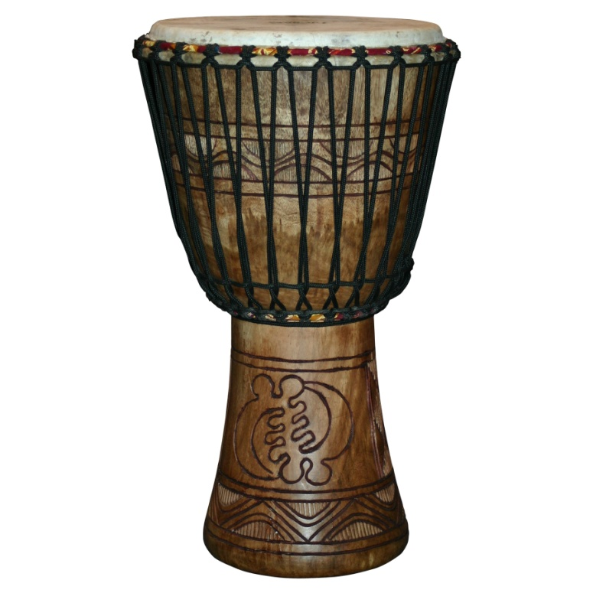

Obr. č. 2. Didgeridoo

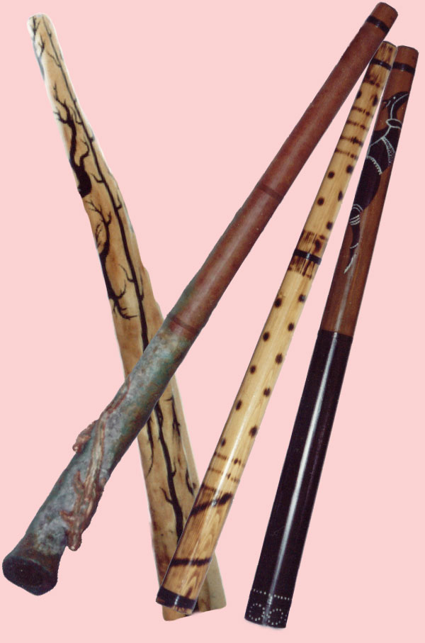

Obr. č. 3. Tibetské mísy

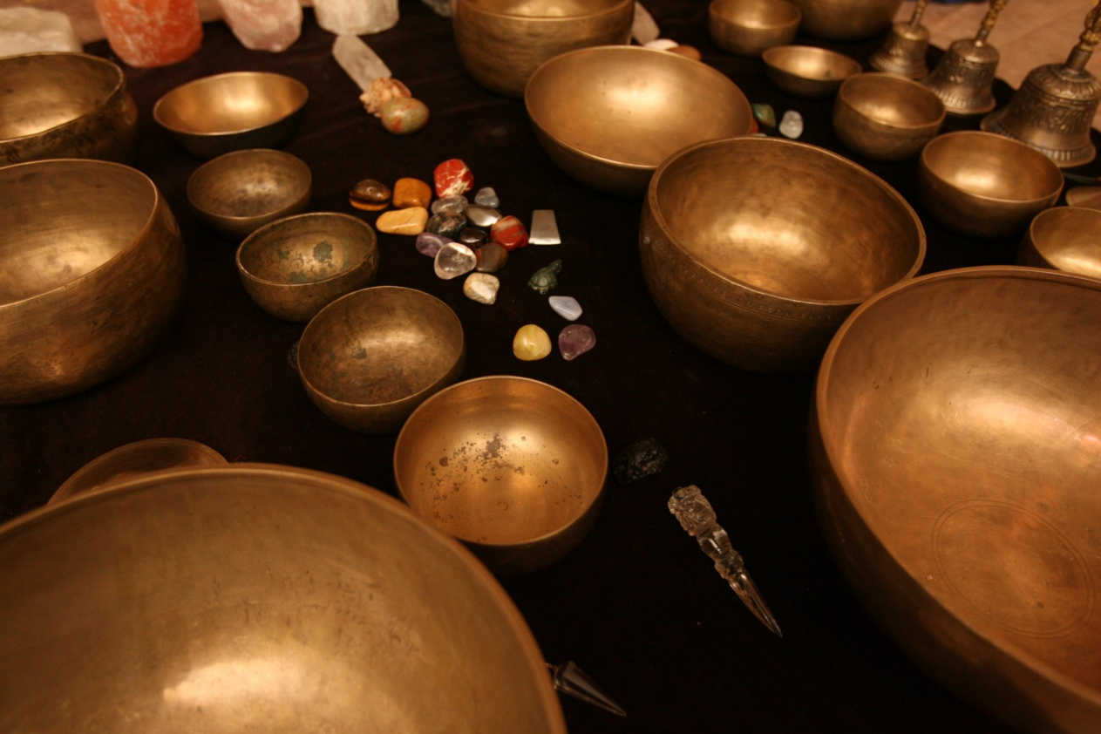

Obr. č. 4 Šamanský buben a Gong

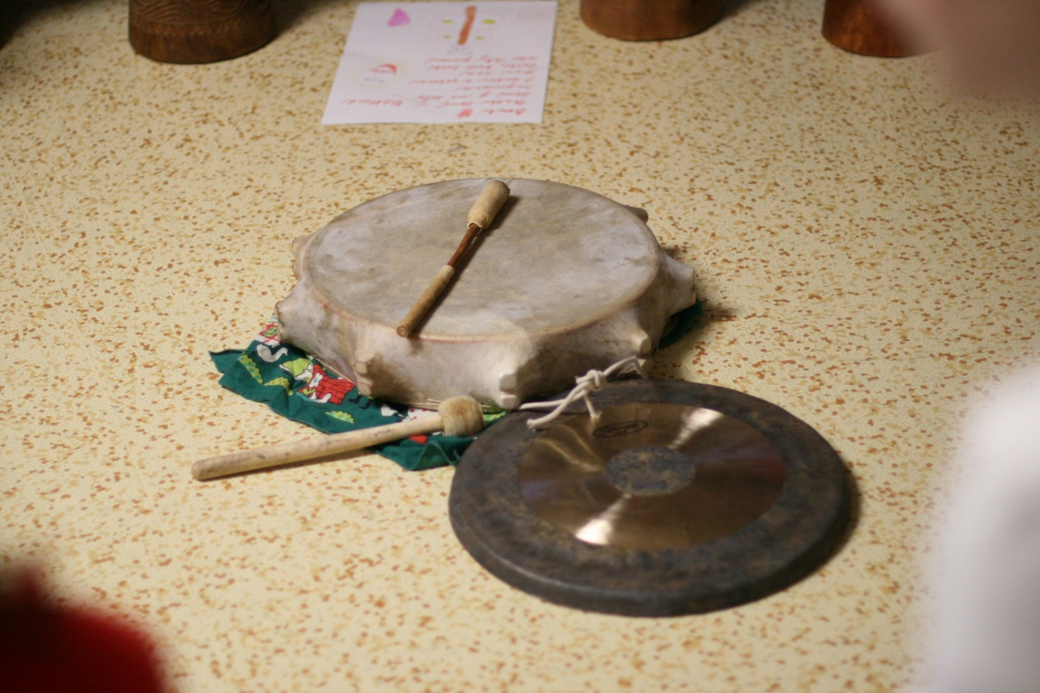

Obr. č. 5 Brumle

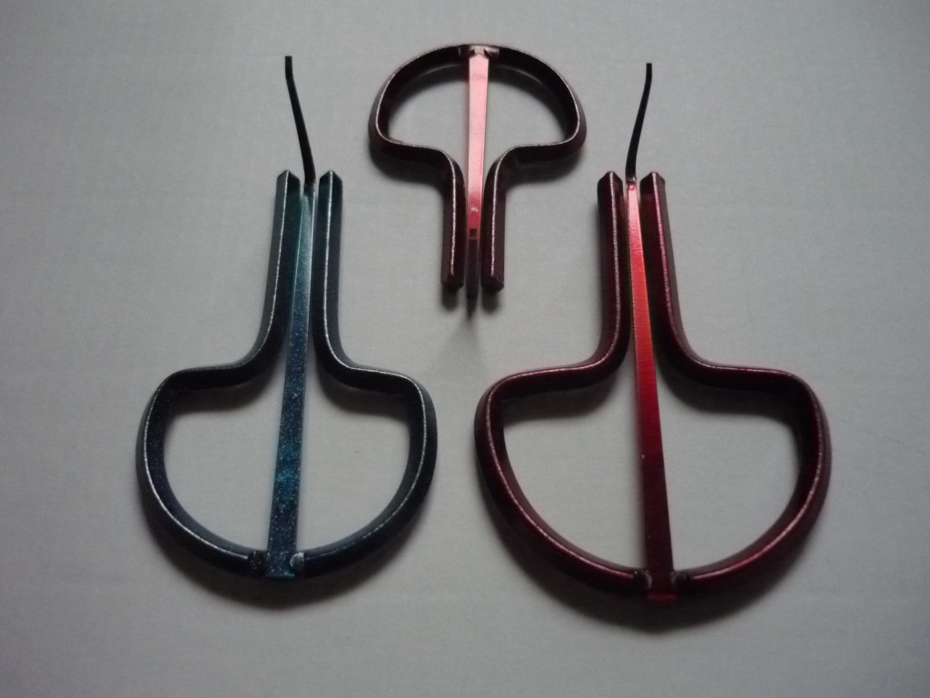

Obr. č. 6. Ústní harfa

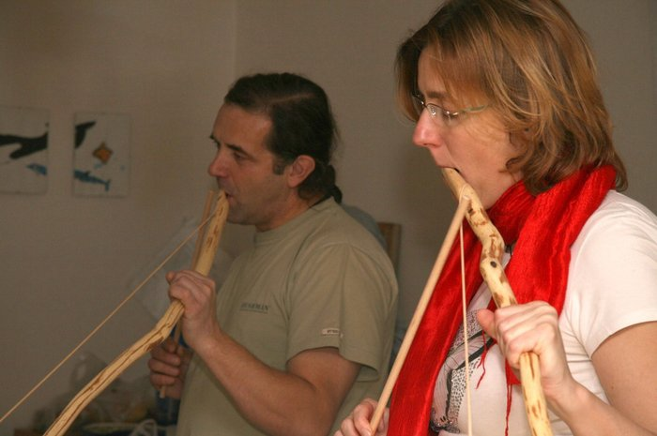

Obr. č. 7. Lubomír Holzer hrající na fujaru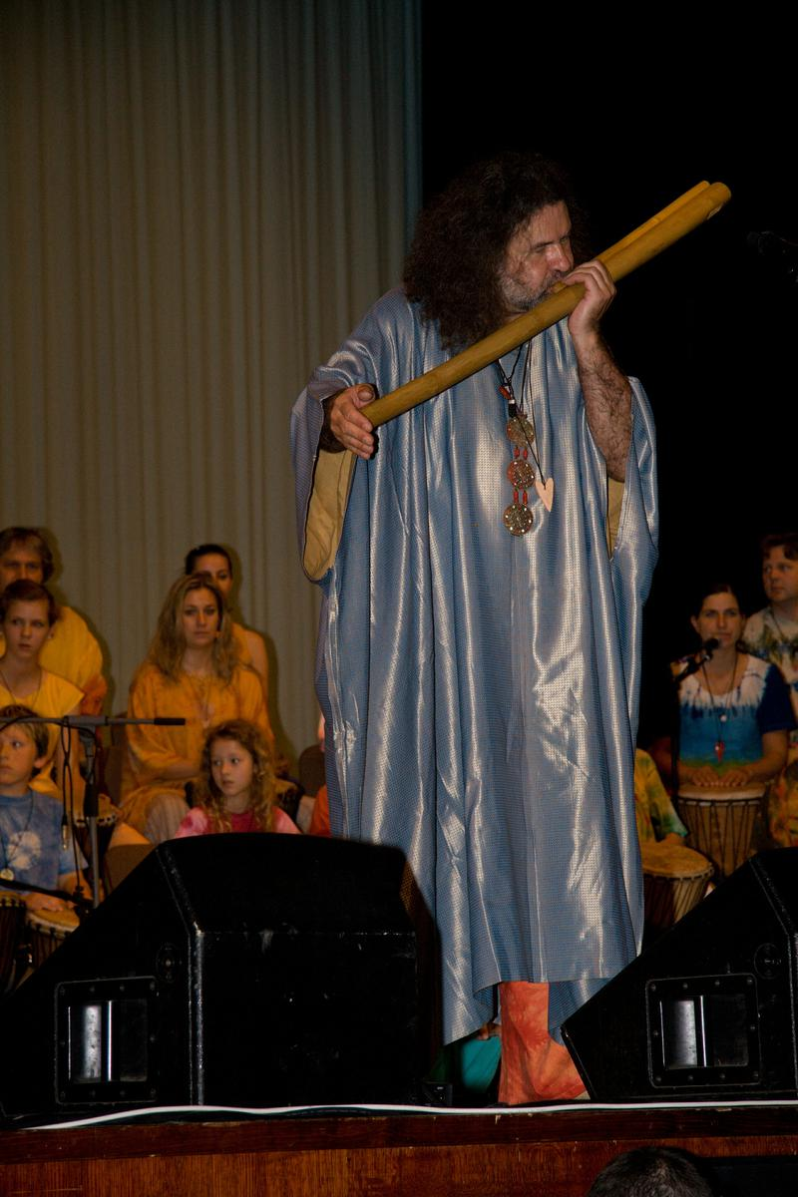

Obr. č. 8. Aktivní muzikoterapie na internátě s L. Holzerem

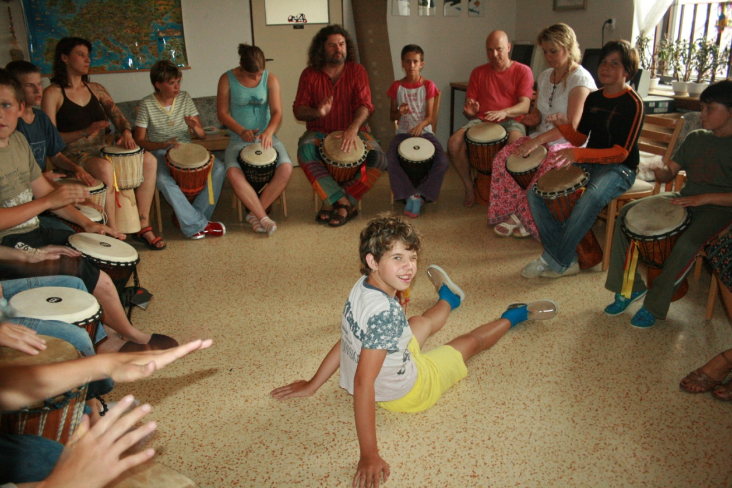

Obr. č. 9. Aktivní muzikoterapie na internátě s Pavlínou Prokůpkovou

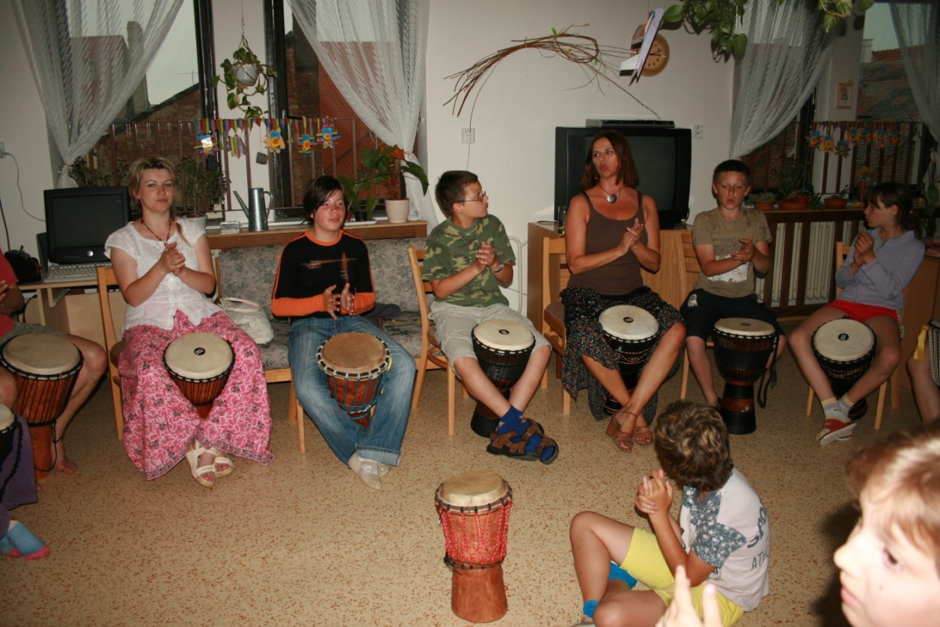

Obr. č. 10. Aktivní muzikoterapie s Pavlínou Prokůpkovou- současnost

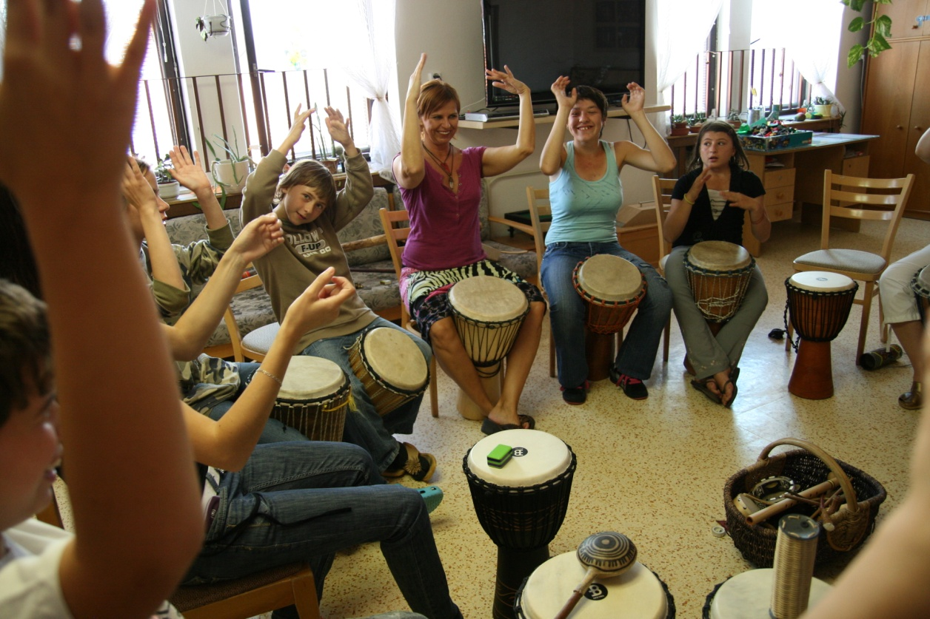

Obr. č. 11. Zpívání a bubnování v kruhu

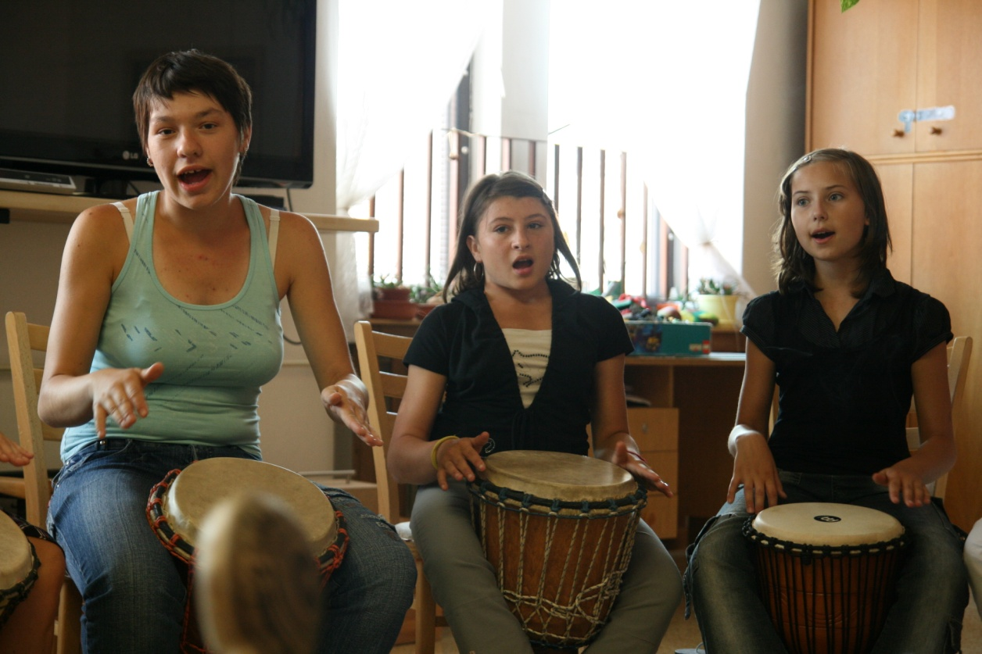

Obr. č. 12. Muzikoterapeutický orchestr

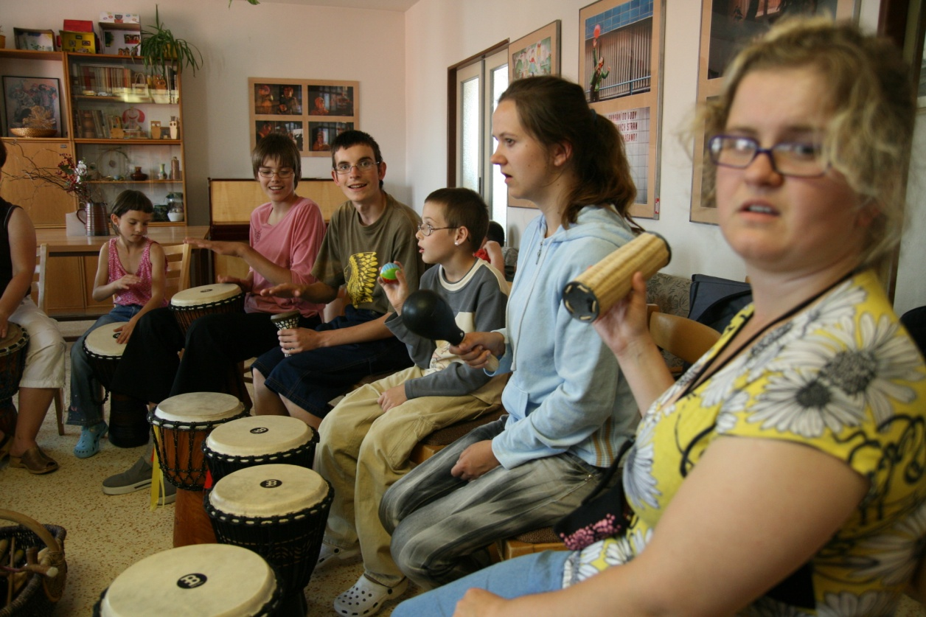

Obr. č. 13. Zpívání manter

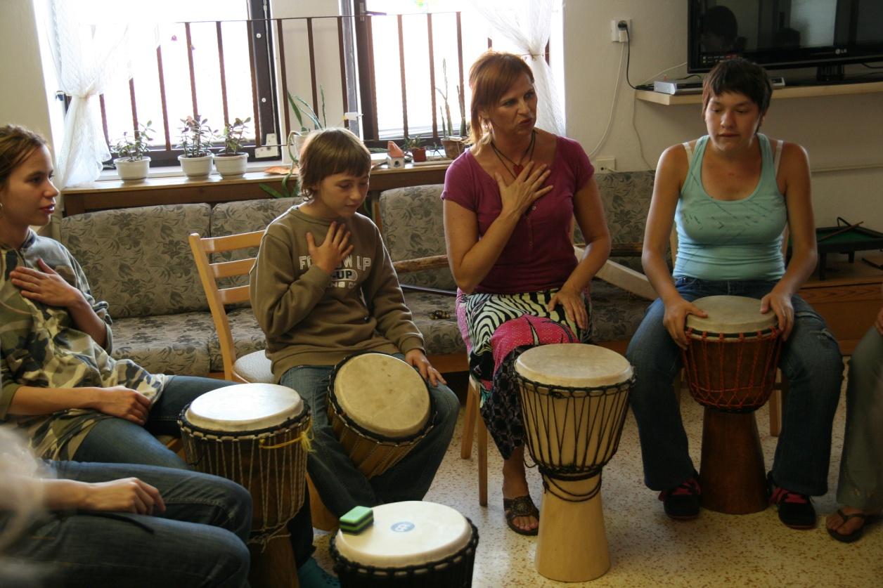

Obr. č. 14. Receptivní muzikoterapie na internátě

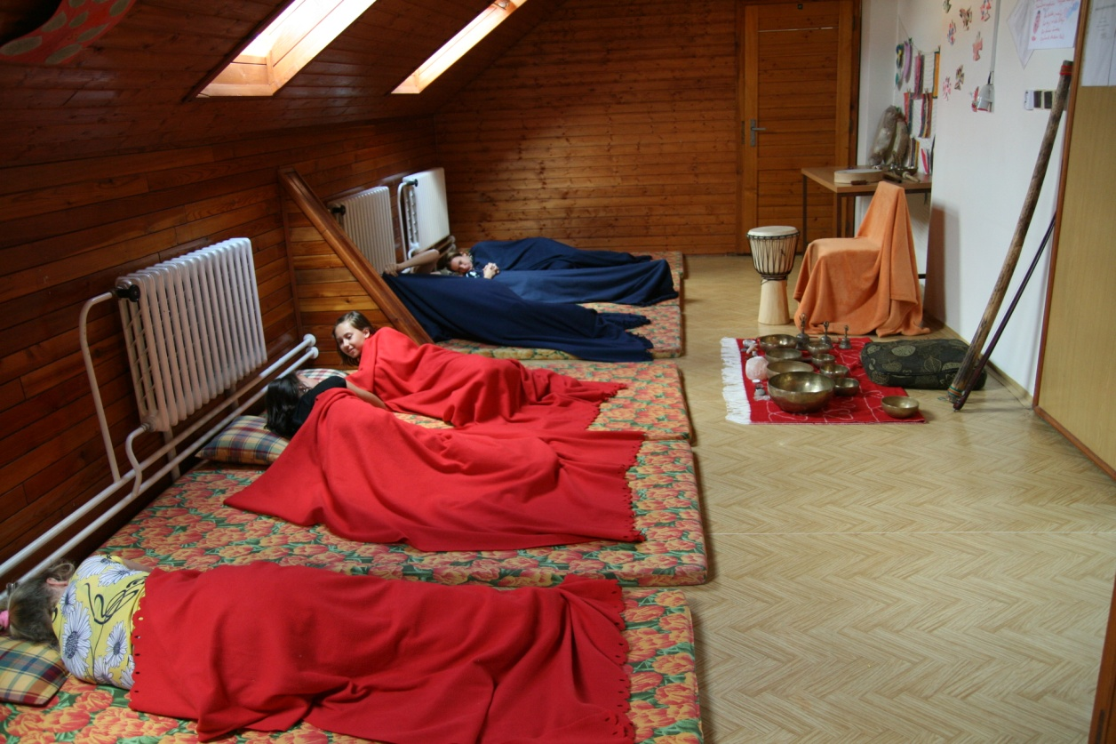

Obr. č. 15. Průběh receptivní muzikoterapie

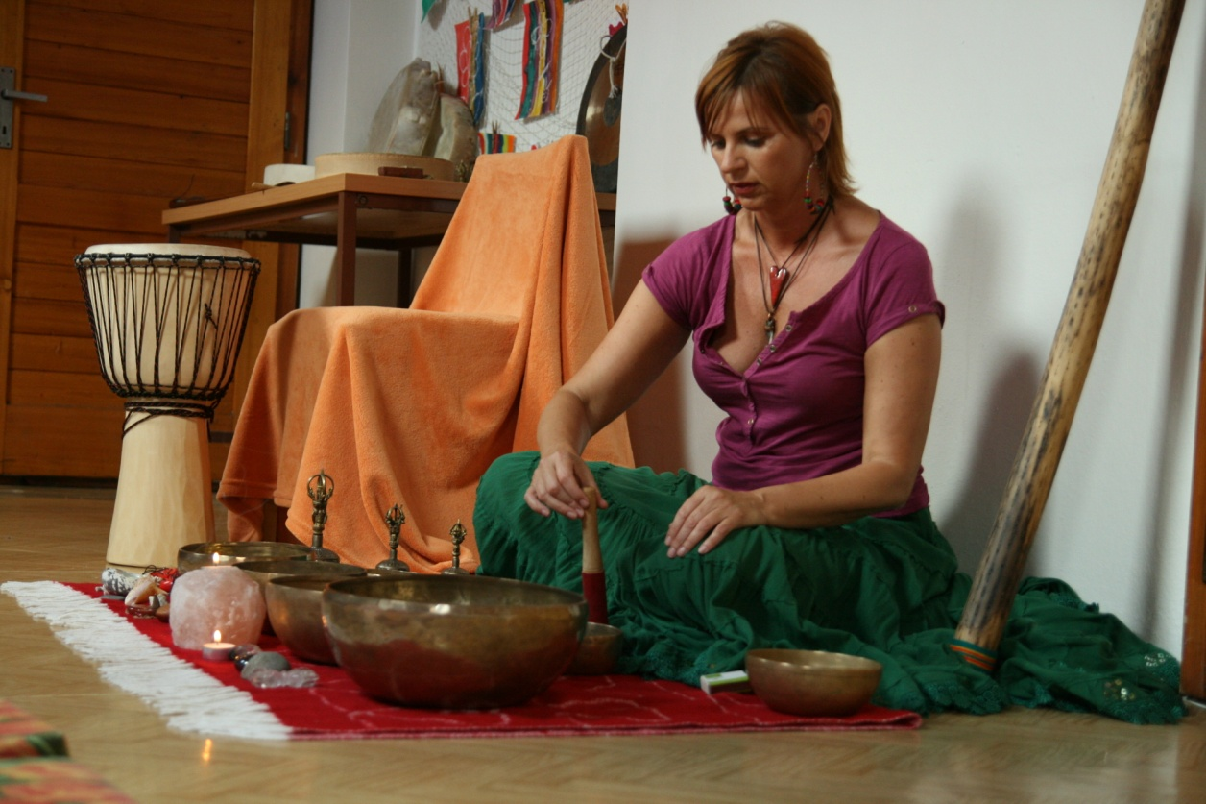

Obr. č. 16. Průběh receptivní muzikoterapie 2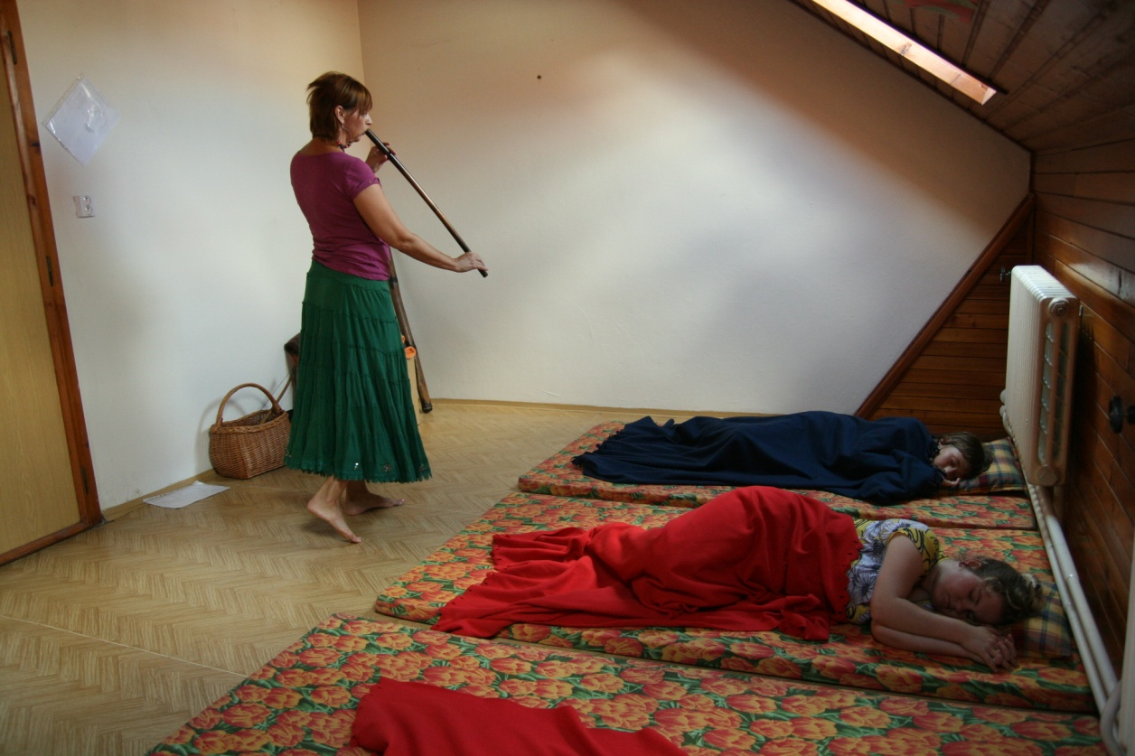

Obr. č 17. Průběh receptivní muzikoterapie 3

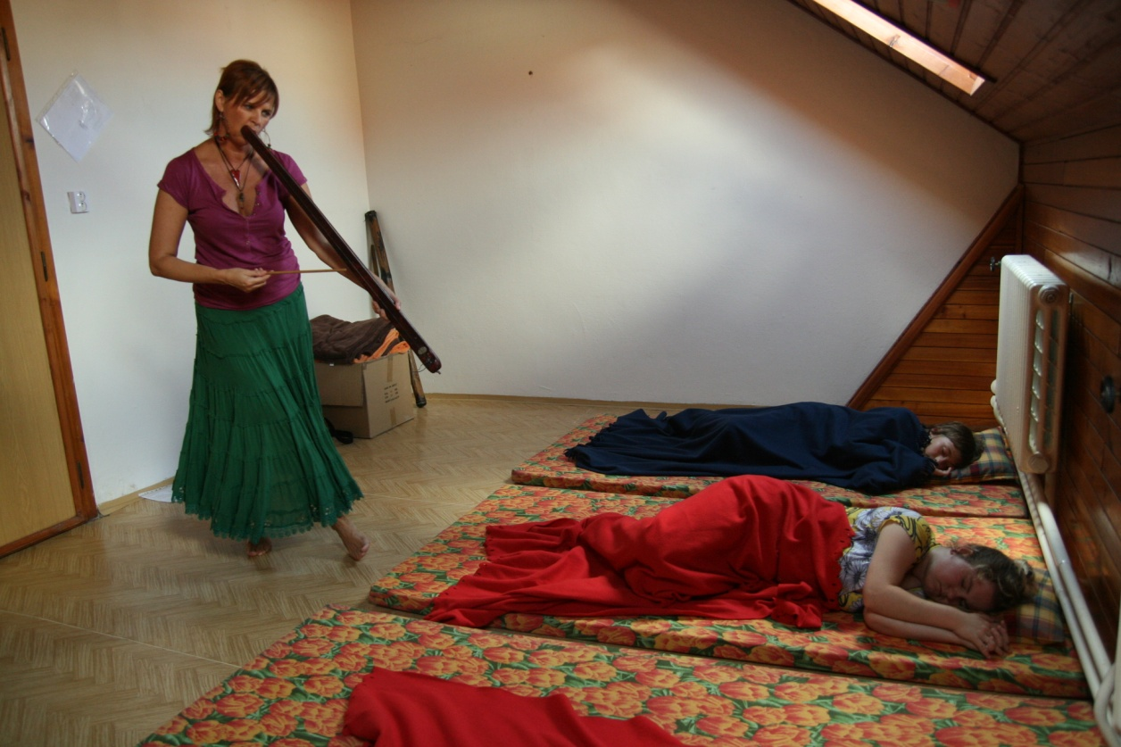

Obr. č. 18. Průběh receprivní muzikoterapie 4

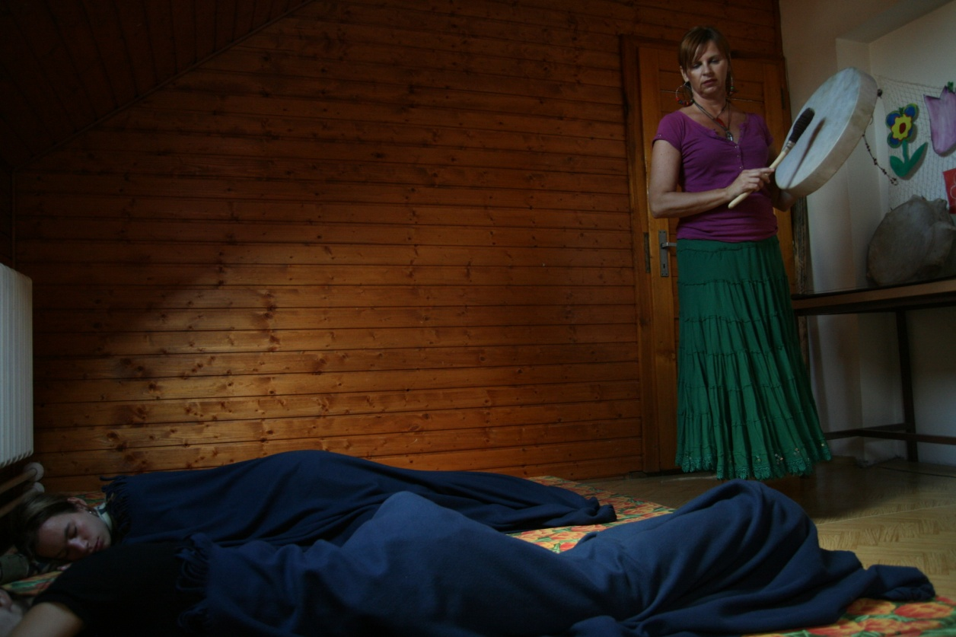

Obr. č. 19. Průběh receptivní muzikoterapie 5

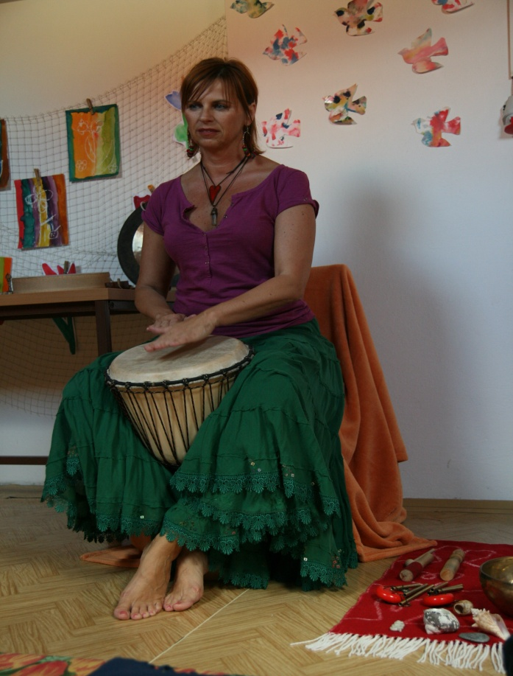

Obr. č. 20. Koncert Zázraky světa

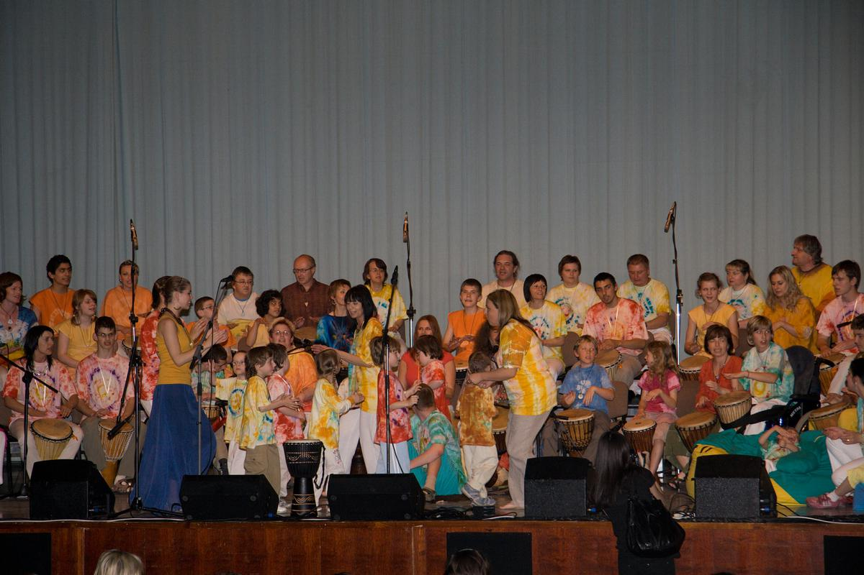

Obr. č. 21 Koncert na plese Motýlek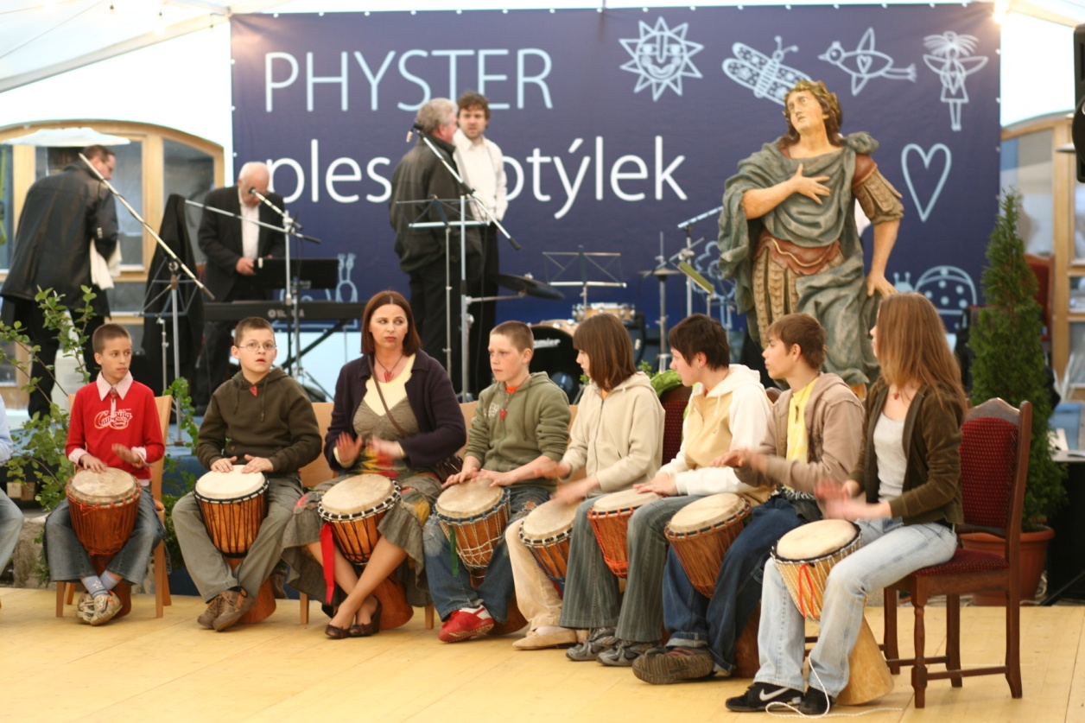

Obr. č. 22 Vánoční Koncert v restauraci Bermuda ve Znojmě

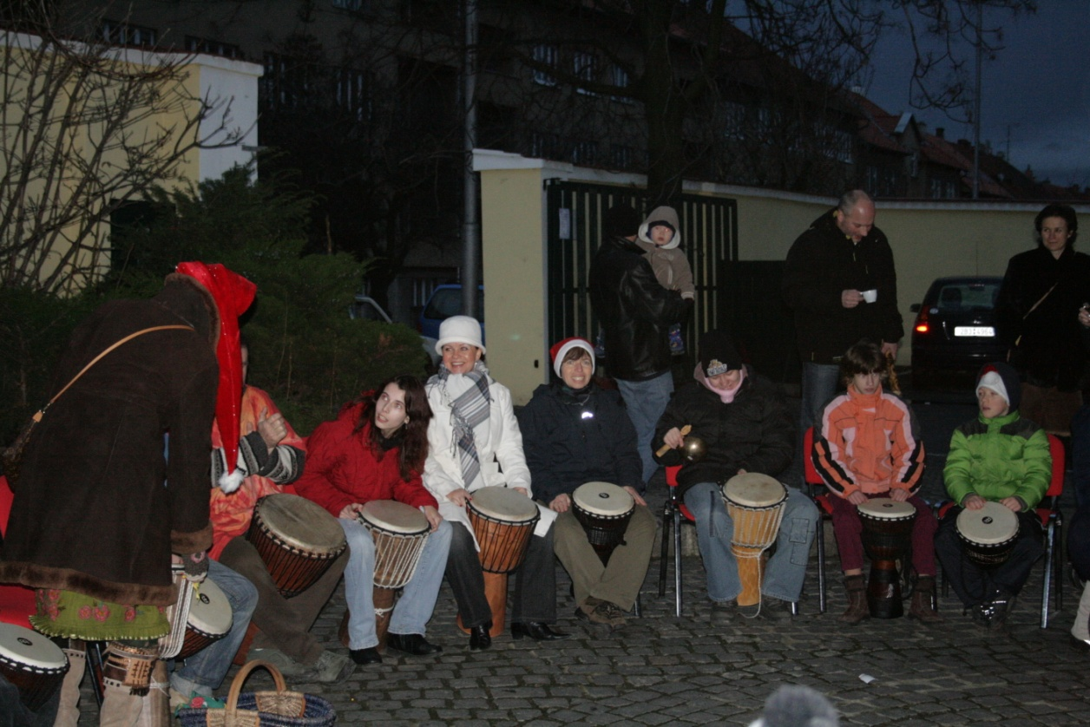

**Seznam příloh**

**1. Záznam z koncertu Zázraky světa- Znojmo, rok 2008**

**2. Záznam z koncertu Zázraky světa- Uherské hradiště, rok 2010**

**3. Záznam z koncertu Staň se bubnem 2- Znojmo, rok 2010**

**4. Odpoledne plné léčivé hudby a tance s Ondrou Smeykalem, rok 2010**

**5. CD Pavly Kubáškové- Písně pro uši i duši**